2. Зміст навчальної дисципліни
2.1. Тематичний план навчальної дисципліни
№  пор. | Назва теми | Обсяг навчальних занять (год.) |  |  | інд.  роб.
№  пор. | Назва теми | Усього | практ. | CРC
1 | 2 | 3 | 4 | 5 |  | 4
Модуль „Система електропостачання та світлотехнічне обладнання”
1 | Підсистема змінного струму |  | 10 | 13 | 4
2 | Підсистема постійного струму |  | 8 | 10 | 4
3 | Підсистема резервного живлення |  | 8 | 10 | 4
4 | Світлотехнічне обладнання |  | 6 | 10 | -
5 | Курсова робота |  | - | 36 | -
6 | Модульна контрольна робота |  | 2 | 10 | -
Усього за модулем |  | 135 | 34 | 89 | 12
Усього за навчальною дисципліною |  | 135 | 34 | 89 | 12

2.2. Проектування дидактичного процесу з видів навчальних занять

2.2.1. Практичні заняття, їх тематика і обсяг

№  пор. | Назва теми | Обсяг навчальних занять (год.)
№  пор. | Назва теми | практ.  заняття | СРС
1 | 2 | 3 | 4
Модуль „Система електропостачання та світлотехнічне обладнання”
1 | Загальні відомості про систему електропостачання ПС. | 2 | 2
2 | Підсистема змінного струму. Призначення та склад, робота та розміщення елементів підсистеми; розподіл навантаження по мережах. | 8 | 11
3 | Підсистема постійного струму. Призначення та склад, робота та розміщення елементів підсистеми; розподіл навантаження по мережах. | 8 | 10
4 | Акумуляторні батареї; підключення на навантаження. Підключення аеродромного джерела живлення. | 4 | 5
5 | Умови та порядок використання резервного живлення мереж. | 4 | 5
6 | Призначення, розміщення і технічні характеристики зовнішнього та внутрішнього світлотехнічного обладнання. | 6 | 10
7 | Модульна контрольна робота | 2 | 10
Усього за модулем |  | 34 | 53
Усього за навчальною дисципліною |  | 34 | 53

2.2.2. Індивідуальна робота

Індивідуальна робота здійснюється по найбільш складним питанням програми:

– особливості побудови підсистеми змінного струму – 4 год.
– особливості використання акумуляторних батарей – 4 год.
– особливості підключення аеродромних джерел живлення – 4 год.

Обсяг часу на індивідуальну роботу – 12год.

СИСТЕМА ЭЛЕКТРОСНАБЖЕНИЯ. ОБЩАЯ ЧАСТЬ. Описание и работа
- Общие сведения про систему электроснабжения (СЭС) воздушного судна (ВС)

Назначение, состав и размещение на самолете

Система электроснабжения (СЭС) обеспечивает:
- двухканальное электропитание бортового оборудования при работе всех основных источников электроэнергии;
- нормальное электропитание всех потребителей при отказе одного генератора и выпрямительного устройства (за исключением подключенных к шинам Г1-1 и Г2-1 агрегатов бытового оборудования, которые отключаются при отказе одного генератора);
- резервное электропитание всех потребителей (за исключением подключенных к шинам Г1-1 и Г2-1) от генератора вспомогательной силовой установки (в диапазоне ее высотности) в случае отказа основных генераторов – без ограничения длительности полета, а также аварийное питание потребителей I категории (необходимых для завершения полета) от аккумуляторных батарей – в течение ограниченного времени с учетом двукратной попытки запуска ВСУ (запуск – холодная прокрутка – запуск);
- автономный запуск двигателей;
- наземное электропитание всего бортового оборудования при неработающих двигателях от аэродромного источника электроэнергии или от генератора ВСУ (от генератора ВСУ – за исключением подключенного к шинам Г1-1 и Г2-1).
Для выполнения этих задач самолет оборудован централизованными системами электроснабжения:
- переменного трехфазного тока напряжением 115/200В частотой 400 Гц;
- постоянного тока напряжением 27В.

В состав СЭС входят:
а) источники и преобразователи электроэнергии:
- два привод-генератора ГП21 с генераторами ГТ30НЖЧ12;
- генератор 30030-140 вспомогательной силовой установки;
- три выпрямительных устройства F11RВ4140;
- преобразователь ПТС-800БМВ;
- три аккумуляторные батареи 20FР25Н1СТ-R
б) блоки управления, контроля, регулирования и защиты:
- два блока регулирования, защиты и управления БРЗУ115ВО-2с;
- блок регулирования, защиты и управления 2438-140;
- два блока трансформаторов тока БТТЗОБТА;
- блок трансформаторов тока 20736-140;
- аппарат АПП-1М-5;
- два аппарата АПШ-ЗР-2с;
- аппарат АПШ-ЗМ;
- блок контроля БКНА115В;
- четыре трансформатора ТТА1-115-400;
- три дифференциально-минимальных реле ДМР-200ВУ;
в) распределительные устройства, щиток управления:
- ЦРУ 115/200В;
- ЦРУ 27В;
- РУ 115/200В;
- РУ 115/200В аэродромного источника;
- левое РУ 27В;
- правое РУ 27В;
- РУ 27В аккумулятора 1;
- РУ 27В аккумуляторов 2, 3;
- РК управления БРЗУ;
- щиток СЭС;
г) защитная, коммутирующая и светосигнальная аппаратура - автоматы защиты, предохранители, кнопки-табло, переключатель, реле, контакторы.

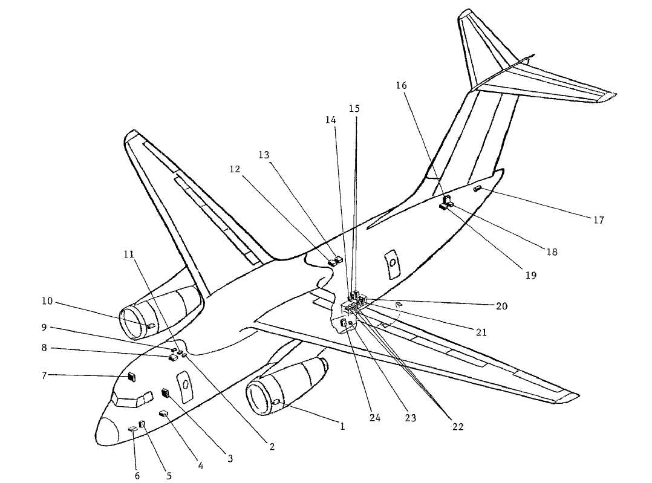
Оборудования СЭС размещено на ВС, как показано на рис. 1.
Рис. 1. Размещение оборудования системы электроснабжения на самолете Ан-148
1,10 – привод генератора ГП21; 2 – АПП-1М-5; 3 – левое РУ27В; 4 – ПТС-800БМВ; 5 – РУ аккумулятора 1; 6 – аккумуляторная батарея №1; 7 – правое РУ27В; 8 – РУ 115/200В; 9,11 – АПШ-3Р-2с; 12 – ЦРУ 115/200В; 13 – ЦРУ27В; 14 – РК управления БРЗУ; 15 – БРЗУ 115ВО-2с; 16 – РУ аккумуляторов 2,3; 17 – генератор 30030-140; 18 – аккумуляторная батарея №3; 19 – аккумуляторная батарея №2; 20 – блок 2438-140; 21 – БКНА 115 В; 22 – выпрямительные устройства F11RB4140; 23 – РАП 340с; 24 – РУ 115/200В аэродромного источника.

Структурная схема системы электроснабжения
На структурной схеме системы электроснабжения (см. рис.2) в упрощенном виде показаны источники и преобразователи электроэнергии и силовая распределительная сеть с частью коммутирующей и защитной аппаратуры. Приведенные на схеме обозначения соответствуют:

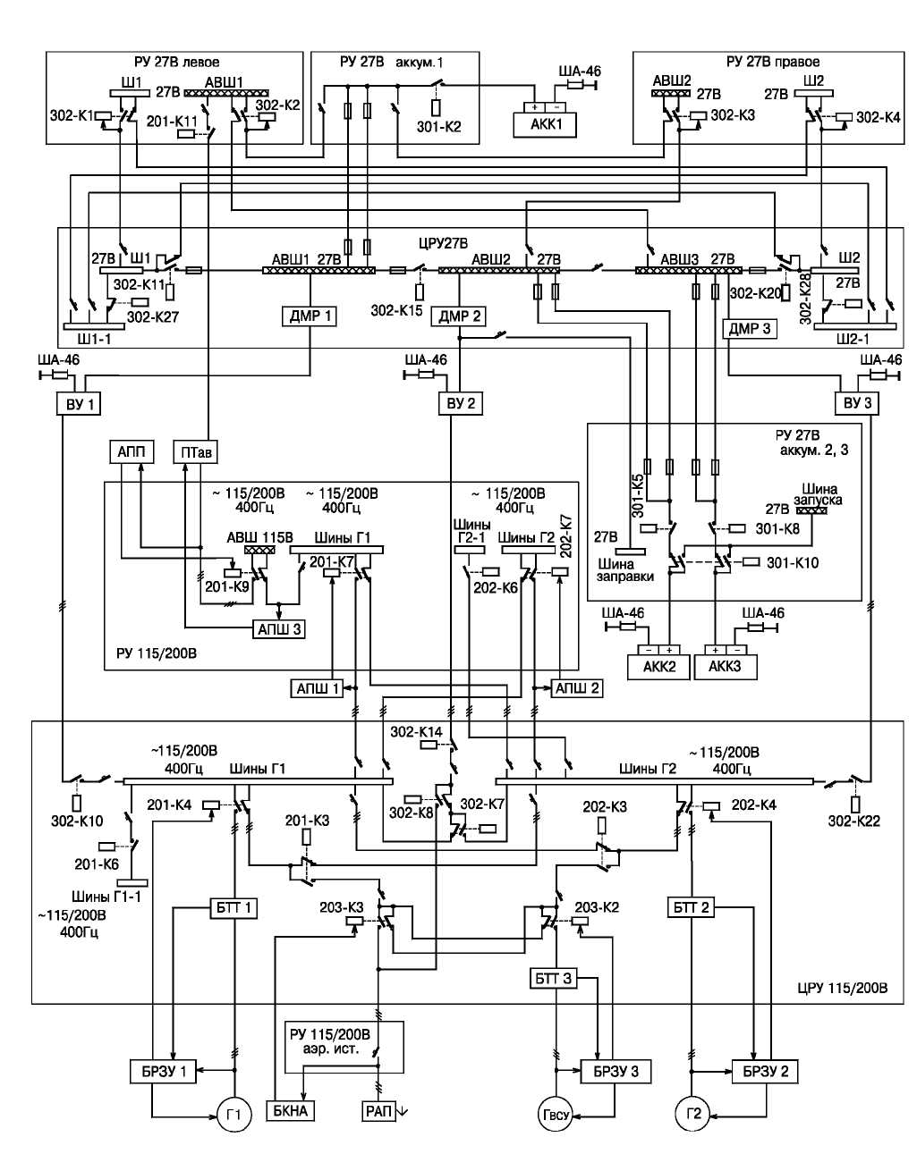

Рис. 2. Структурная схема СЭС

АКК1, АКК2, АКК3 | - аккумуляторные батареи 20FР25Н1СТ-R
Г1, Г2 | - генераторы ГТ30НЖЧ12 переменного трехфазного тока напряжением 115/200В частотой 400 Гц, входящие в состав привода генераторов ГП21;
Г_{ВСУ} | - генератор 30030-140 переменного трехфазного тока напряжением 115/200В частотой 400 Гц с приводом от двигателя вспомогательной силовой установки;
ВУ1, ВУ2, ВУ3 | - выпрямительные устройства F11RВ4140, преобразующие электроэнергию переменного трехфазного тока напряжением 200В частотой 400 Гц в электроэнергию постоянного тока напряжением 27В;
ПТ_{АВ} | - трехфазный статический преобразователь ПТС-800БМВ, преобразующий электроэнергию постоянного тока в электроэнергию переменного трехфазного тока напряжением 115/200В частотой 400 Гц;
БРЗУ1, БРЗУ2 | - блоки регулирования, защиты и управления БРЗУ115ВО-2с основных генераторов;
БРЗУ3 | - блок регулирования, защиты и управления 2438-140 генератора ВСУ;
БТТ1, БТТ2 | - блоки трансформаторов тока БТТЗОБТА (дифференциальная защита основных генераторов);
БТТ3 | - блок трансформаторов тока 20736-140 (дифференциальная защита генератора ВСУ);
БКНА | - блок контроля аэродромного источника БКНА115В;
АП Ш1, АП Ш2 | - аппараты АПШ-ЗР-2с;
АПШЗ | - аппарат АПШ-ЗМ;
АПП | - аппарат АПП-1М-5;
ДМР1, ДМР2, ДМР3 | - дифференциально-минимальные реле ДМР-200ВУ;
ЦРУ | - центральные распределительные устройства;
РУ | - распределительные устройства;
РАП | - разъем аэродромного питания 340с

Система электроснабжения переменным током напряжением 115/200В частотой 400 Гц, включает в себя генераторы Г1 и Г2, входящие в состав привода генераторов ГП21 (установленные по одному на каждом двигателе силовой установки), с аппаратурой регулирования, защиты, управления и коммутации, а также генератор Г_{ВСУ}, установленный на двигателе ВСУ и работающий с аналогичной аппаратурой, является первичной, так как ее генераторы преобразуют механическую энергию двигателей непосредственно в электрическую. При этом генераторы Г1 и Г2 являются основными источниками, а генератор ВСУ – резервным. В системе предусмотрено питание потребителей от аэродромного источника переменного тока напряжением 115/200В частотой 400 Гц, а также потребителей I категории от преобразователя ПТ_{АВ}.

Система электроснабжения постоянным током напряжением 27В, включает в себя выпрямительные устройства ВУ1, ВУ2, ВУЗ, коммутирующую и защитную аппаратуру, является вторичной, преобразуя электроэнергию переменного трехфазного тока генераторов (или аэродромного источника) в электроэнергию постоянного тока напряжением 27В. Аккумуляторные батареи АКК1, АКК2, АККЗ, входящие в эту систему, являются аварийными источниками электроэнергии.
Для передачи электроэнергии от источников к потребителям предусмотрены центральные распределительные и распределительные устройства, включающие в себя силовые шины, элементы защиты и коммутации.
Системы электроснабжения автоматизированы, что, в большинстве случаев, не требует применения ручных операций для переключения источников при возникновении неисправностей.
В системах электроснабжения предусмотрены различные виды защиты, автоматически отключающие отказавший источник или неисправный участок электрической сети.

Аэродромное электропитание обеспечивается от аэродромного источника переменного трехфазного тока напряжением 115/200В частотой 400 Гц с заземленной нейтралью через разъем 340с. Правильность чередования фаз и качество электроэнергии аэродромного источника контролируются бортовым блоком БКНА115В.

Управление, контроль, сигнализация

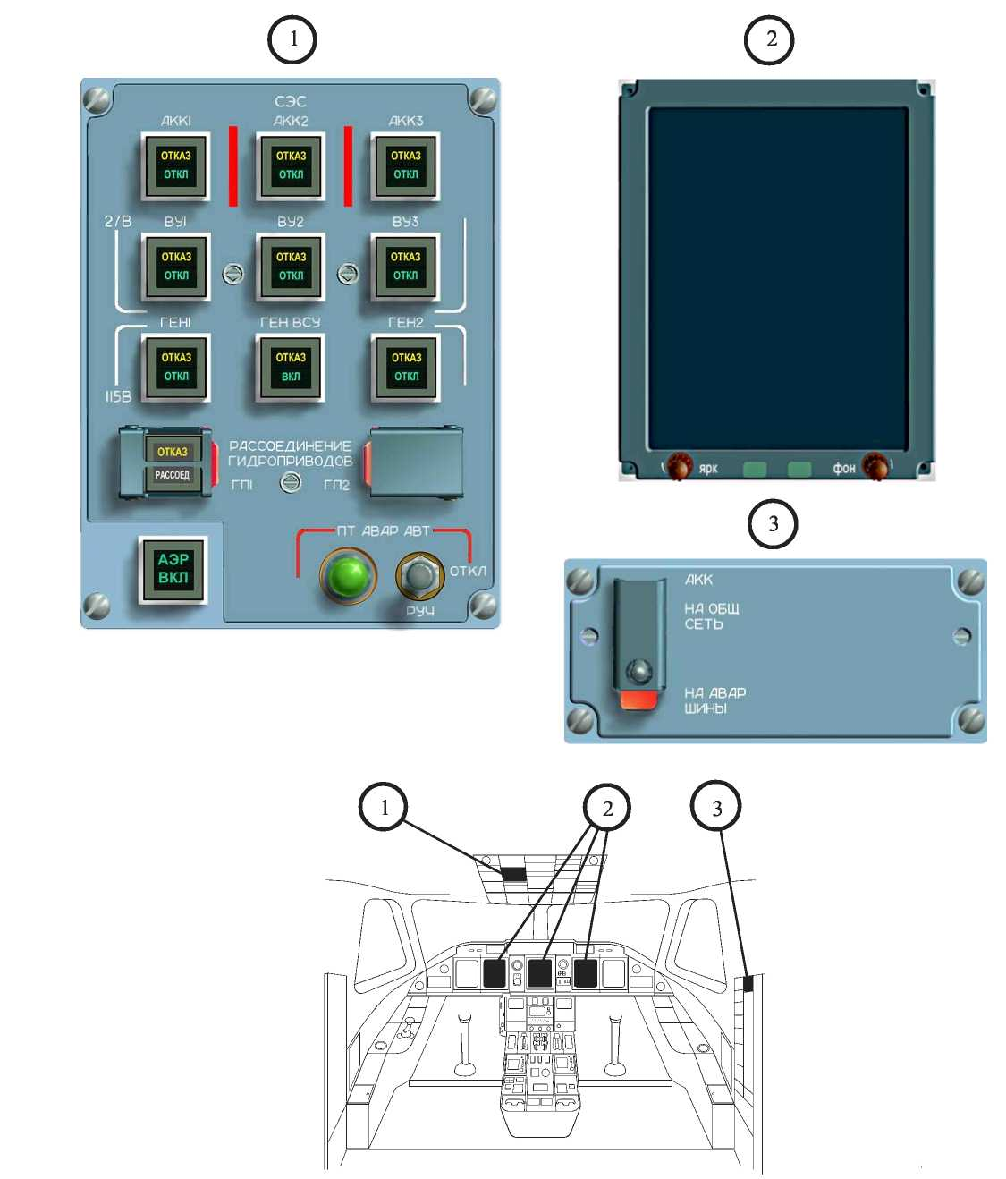
Органы управления и контроля показаны на рис. 3,

Рис. 3. Органы управления и контроля СЭС

их функциональное назначение приведено в табл.1.
Табл. 1
Органы управления | Назначение
1 | 2
Верхний щиток
Щиток “СЭС”
Кнопки-табло: | Управление источниками (включение – нажатием, отключение – повторным нажатием).
- "АКК1", "АКК2", "АКК3" | Управление аккумуляторными батареями.
С табло: | Сигнализация:
“ОТКАЗ” (желтого цвета) | - нагрева аккумуляторной батареи до температуры (70±2,8)^{о} С и выше;
 | - несанкционированного отключения батареи от сети;
“ОТКАЗ” (белого цвета) | - отключенного положения кнопки-табло.
- “ВУ1”, “ВУ2”, “ВУ3” | Управление выпрямительными устройствами.
С табло: | Сигнализация:
“ОТКАЗ” (желтого цвета) | - несанкционированного отключения ВУ от сети;
“ОТКАЗ” (белого цвета) | - отключенного положения кнопки-табло.
- “ГЕН1”, “ГЕН2” | Управление основными генераторами
С табло: | Сигнализация:
“ОТКАЗ” (желтого цвета) | - несанкционированного отключения ВУ от сети;
“ОТКАЗ” (белого цвета) | - отключенного положения кнопки-табло.
- “ГЕН ВСУ” | Управление генератором ВСУ.
С табло: | Сигнализация:
“ОТКАЗ” (желтого цвета) | - несанкционированного отключения Г_{ВСУ} от сети;
“ВКЛ” (зеленого цвета) | - включение генератора.
Кнопки-табло (под колпачками):
- “АЭР 115В” | Управление аэродромным источником.
С табло:
“АЭР ВКЛ” (зеленого цвета) | Сигнализация включения аэродромного источника.
- “РАССОЕДИНЕНИЕ ГИДРОПРИВОДОВ ГП1, ГП2” | Принудительное рассоединение гидроприводов ГП1, ГП2.
С табло: | Сигнализация:
“ОТКАЗ” (желтого цвета) | - падение давления масла в линии подкачки ГП21 ниже установленного уровня при включенном генераторе;
“РАССОЕДИНЕНИЕ” (белого цвета) | - рассоединение гидропривода.
Переключатель “ПТ АВАР” с положениями: | Управление аварийным преобразователем.
- “АВТ” | - автоматическое включение преобразователя и подключение его АВШ 115/200В в случае отсутствия на них напряжения;
-“ОТКЛ” | - отключение преобразователя;
-“РУЧ” | - включение преобразователя и подключение его на АВШ 115/200В независимо от наличия на них напряжения 115/200В.
Светосигнализатор “ПТ АВАР” (зеленого цвета) | Сигнализация включения преобразователя.

Окончание табл. 1
1 | 2
Приборная доска пилотов
КИСС КСЭИС | Индикация интегральных и предупреждающего сообщений по СЭС.
 | Выводится автоматически.
МФИ КСЭИС | Индикация:
 | - мнемокадра “СЭС”:
 | - интегральных, предупреждающего сообщений по СЭС и пояснительной информации к ним.
 | (например:
 | “СЭС НЕИСПРАВНОСТЬ”
 | “Г1 ОТКАЗ”
 | “АКК2 ПЕРЕГРЕВ” и т.д.
 | Индикация выводится после нажатия кнопки “СЭС” на ПУИ.
 | - статусных сообщений (выводится после нажатия кнопки “СТАТ” на ПУИ).
Пульт предполетной подготовки (правый)
Переключатель аккумуляторных батарей с положениями: | Переключение аккумуляторных батарей:
- “АКК НА АВАР ШИНЫ” | - на аварийные шины 27В;
- “АКК НА ОБЩ СЕТЬ” | - на всю бортовую сеть 27В.
Левый обтекатель шасси
Светосигнализатор “АЭР 115/200В” (зеленого цвета) | Сигнализация включения аэродромного источника.

Контроль СЭС осуществляется:
- системой управления общесамолетным оборудованием (СУОСО);
- комплексной системой электронной индикации и сигнализации (КСЭИС);
- бортовой системой технического обслуживания (БСТО);
- бортовым устройством регистрации (БУР).
Информация о вырабатываемых СЭС параметрах и о состоянии самой СЭС в виде параметрических и бинарных сигналов воспринимается блоками приема и выдачи сигналов (БПМВС-05-5, БПМВС-05-6) СУОСО, которая на основании полученной информации и заложенных программ функционирования реализует:
- формирование параметров, признаков кадра СЭС с последующей выдачей информации в КСЭИС;
- прием информации об отказах СЭС с последующей трансформацией ее в КСЭИС;
- вывод параметрической информации и признаков отказов СЭС в БСТО и БУР (часть информации в БУР вводится непосредственно из СЭС);
- контроль исправности каналов сбора параметрической информации.
КСЭИС на основе полученной от СУОСО информации обеспечивает:
- вывод краткой информации о СЭС на комплексный индикатор систем и сигнализации (КИСС);
- вывод мнемокадра "СЭС" и более подробной информации на многофункциональные индикаторы (МФИ);
- выдачу в аппаратуру внутренней связи (АВСА) звукового сопровождения сообщений (типа "зуммер" и "колокол").
Информация о СЭС на КИСС при различных отклонениях от нормальной работы и отказных ситуациях выводится автоматически (без вызова) в виде интегральных сообщений – "ПИТАНИЕ ОТ АКК", "СЭС ПРОВЕРЬ", "СЭС НЕИСПРАВНОСТЬ", а также в виде уведомляющего сообщения "ПТ АВАР ВКЛЮЧЕН".
Сообщение "ПИТАНИЕ ОТ АКК" (красного цвета) появляется при отключенных от бортовой сети всех выпрямительных устройств. В полете сообщение сопровождается включением таймера остатка времени полета на аварийной шине и звуковым сигналом типа "зуммер".
Сообщение "СЭС ПРОВЕРЬ" (желтого цвета) появляется при:
- отключенном положении кнопки-табло включения любого основного генератора, выпрямительного устройства, любой аккумуляторной батареи ("ГЕН1", "ГЕН2", "ВУ1", "ВУ2", "ВУЗ", "АКК1", "АКК2", "АККЗ");
- установке переключателя аварийного преобразователя "ПТ АВАР" в нейтральное положение ("ОТКЛ");
- установке переключателя аккумуляторных батарей (на пульте предполетной подготовки) в положение "АКК НА ОБЩ СЕТЬ";
- снижении напряжения на АВШ 115/200В ниже допустимого уровня (на земле). Сообщением сопровождается звуковым сигналом типа "колокол".
Сообщение "СЭС ПРОВЕРЬ" снимается при включении кнопки-табло не включенного источника, установке переключателя "ПТ АВАР" в положение "АВТ" или "РУЧ", переключателя аккумуляторных батарей – в положение "АКК НА АВАР ШИНЫ".
В полете, если в случае отказа какого-либо основного генератора, выпрямительного устройства, какой-либо аккумуляторной батареи будет произведено отключение отказавшего источника кнопкой-табло, сообщение "СЭС ПРОВЕРЬ" не появляется.
Сообщение "СЭС НЕИСПРАВНОСТЬ" появляется при:
- отказе любого генератора;
- понижении ниже установленного уровня давления масла в линии подкачки любого ГП21;
- несанкционированном отключении любого генератора, выпрямительного устройства, любой аккумуляторной батареи;
- повышении температуры любой аккумуляторной батареи выше установленного уровня;
- снижении напряжения на АВШ 115/200В ниже установленного уровня;
- рассоединении гидропривода любого привода – генератора ГП21;
- включении в работу аварийного преобразователя.
Сообщение сопровождается звуковым сигналом типа "колокол".
Появление интегральных сообщений сопровождается работой красного (желтого) ЦСО в проблесковом режиме; в проблесковом режиме также светится рамка, в которую заключено сообщение. Перевод ЦСО и рамки в режим постоянного горения производится нажатием соответствующей кнопки ЦСО.
Кроме интегральных сообщений, на КИСС выводится уведомляющее сообщение "ПТ АВАР ВКЛЮЧЕН", сопровождаемое миганием желтого ЦСО и желтого квадрата (рядом с сообщением). При нажатии кнопки желтого ЦСО квадрат и ЦСО переводятся в режим постоянного горения.
Кадр "СЭС" выводится на МФИ при нажатии кнопки "СЭС" на ПУИ.
На кадре "СЭС" постоянно индуцируются мнемосхема СЭС (в верхней части экрана), символически отображающая состояние системы и, по мере появления, интегральные и уведомляющее сообщения, а также пояснительная к ним информация (в нижней части экрана).
Мнемосхема СЭС на МФИ показана на рис. 4. Назначение символов источников электроэнергии, шин, параметров, линий подключения источников к шинам и соединения шин между собой приведено в табл. 2.

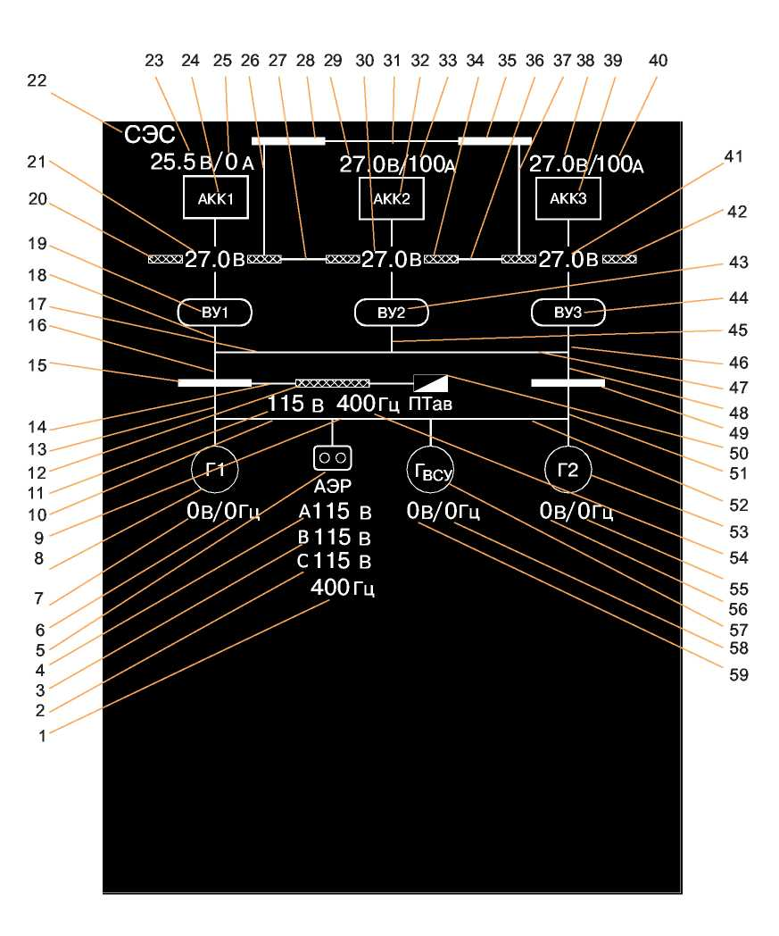
Рис. 4. Мнемосхема СЭС на МФИ

Таблица 2

№ символа по рис. 4 | Значение, цвет символа
1 | 2
1 | Индикация частоты аэродромного источника
2, 3, 4 | Индикация напряжения фаз А, В, С аэродромного источника.
5 | Символ аэродромного источника АЭР с линией подсоединения (готовности к подсоединению) к шинам Г1 и шинам Г2:
 | - зеленого цвета – источник включен;
 | - белого – отключен;
 | - желтого – неисправен.
6, 58, 55 | Индикация частоты напряжения генераторов Г1, Г_{ВСУ}, Г2.
7, 59, 56 | Индикация напряжения фазы А генераторов Г1, Г_{ВСУ}, Г2.
8, 53, 57 | Символы генераторов Г1, Г_{ВСУ}, Г2 с линиями их подсоединения к шинам Г1 и Г2:
 | - зеленого цвета – генераторы включены;
 | - белого – отключены кнопками-табло;
 | - желтого – неисправны.
9 | Питание шин Г1:
 | - от Г_{ВСУ} – через линии 10, 13;
 | - от Г2 – через линии 52, 10, 13.
 | Питание шин Г2:
 | - от АЭР – через линии 52, 51;
 | - от Г1 – через линии 10, 52, 51.
 | При наличии питания – линия зеленого цвета;
 | При отсутствии – белого.
10 | Питание шин Г1:
 | - от АЭР – через линию 13;
 | - от Г_{ВСУ} – через линии 9, 13;
 | - от Г2 – через линии 52, 9, 13.
 | Питание шин Г2 от генератора Г1 – через линии 9, 52, 51.
 | При наличии питания – линии зеленого цвета;
 | При отсутствии – белого.
11 | Индикация напряжения фазы А на АВШ 115/200В.
12 | Символ аварийных шин АВШ 115/200В:
 | - зеленого цвета – при наличии питания;
 | - белого – при отсутствии.
13, 51 | Питание шин Г1 (13), шин Г2 (51) от любого генератора или от аэродромного источника:
 | - зеленого цвета – при наличии питания;

Продолжение табл. 2
1 | 2
 | - белого – при отсутствии.
14 | Питание АВШ 115/200В РУ 115 от шин Г1.
 | При наличии питания – линия зеленого цвета, при отсутствии – белого.
15, 49 | Символы шин Г1 и шин Г2 ЦРУ 115/200В:
 | - зеленого цвета – под напряжением;
 | - белого – напряжение отсутствует.
16, 48 | Питание любого ВУ:
 | - от шин Г1 – через линию 16;
 | - от шин Г2 – через линию 48.
 | При наличии питания – линия зеленого цвета;
 | при отсутствии – белого.
17 | Питание от шин Г1:
 | - ВУ2 – через линии 16, 45;
 | - ВУ3 – через линии 16, 47, 46.
 | Питание ВУ1 от шин Г2 – через линии 48, 47, 18.
 | При наличии питания – линия зеленого цвета;
 | при отсутствии – белого.
18 | Питание ВУ1:
 | - от шин Г1 – через линию 16;
 | - от шин Г2 – через линии 48, 47, 17.
 | При наличии питания – линия зеленого цвета;
 | при отсутствии – белого.
19. 43, 44 | Символы выпрямительных устройств с линиями их подключения к шинам:
 | - зеленого цвета – ВУ включены и подключены к шинам:
 | - белого – отключены кнопками-табло;
 | - желтого – неисправны.
20, 34, 42 | Символы аварийных шин АВШ1, АВШ2, АВШ3 в ЦРУ 27В:
 | - зеленого цвета – под напряжением;
 | - белого – напряжение отсутствует.
21, 30, 41 | Напряжение на АВШ1, АВШ2, АВШ3 ЦРУ 27В.
22 | Наименование кадра.
23, 29, 38 | Индикация напряжения на клеммах аккумуляторных батарей (белого цвета).
24, 32, 39 | Символы аккумуляторных батарей с линиями их подключения к шинам:
 | - зеленого цвета – батареи включены и подключены к шинам;
 | - белого – отключены кнопками-табло;
 | - желтого – неисправны.
25, 33, 40 | Индикация зарядного (со знаком “–”) или разрядного (со знаком “+”) тока аккумуляторных батарей (белого цвета).

Продолжение табл. 2
1 | 2
26 | Соединение АВШ1 и Ш1 ЦРУ 27В:
 | - зеленого цвета – шины соединены;
 | - белого – разъединены.
27 | Соединение АВШ1 и АВШ2 ЦРУ 27В – объединение подсистем постоянного тока обоих бортов:
 | - зеленого цвета – борта объединены;
 | - белого –разъединены.
28, 35 | Символы основных шин Ш1 и Ш2 ЦРУ 27В:
 | - зеленого цвета – под напряжением;
 | - белого – напряжение отсутствует.
31 | Соединение Ш1 и Ш2 ЦРУ 27В:
 | - зеленого цвета – шины соединены;
 | - белого – разъединены.
36 | Соединение АВШ2 и Ш2 ЦРУ 27В:
 | - зеленого цвета – шины соединены;
 | - белого – разъединены
37 | Соединение АВШ3 и Ш2 ЦРУ 27В:
 | - зеленого цвета – шины соединены;
 | - белого – разъединены
45 | Питание ВУ2:
 | - от шин Г1 – через линии 16, 17;
 | - от шин Г2 – через линии 48, 47.
 | При наличии питания – линии зеленого цвета;
 | при отсутствии – белого.
46 | Питание ВУ3:
 | - от шин Г1 – через линии 16, 17, 47;
 | - от шин Г2 – через линию 48.
 | При наличии питания – линии зеленого цвета;
 | при отсутствии – белого.
47 | Питание от шин Г2:
 | - ВУ2 – через линии 48, 45;
 | - ВУ1 – через линии 48, 17, 18.
 | Питание ВУ3 от шин Г1 – через линии 16, 17, 46.
 | При наличии питания – линии зеленого цвета;
 | при отсутствии – белого.
50 | Символ аварийного преобразователя с линией подключения к АВШ 115/200В:
 | - зеленого цвета – работает, к АПШ 115/200В подключен;
 | - белого – не работает;
 | - желтого – неисправен.

Окончание табл. 2
1 | 2
52 | Питание шин Г2:
 | - от Г_{ВСУ} – через линию 51;
 | - от АЭР – через линии 9, 51;
 | - от Г1 – через линии 10, 9, 51.
 | Питание шин Г1 от генератора Г2 – через линии 9, 10, 13.
 | При наличии питания – линии зеленого цвета;
 | при отсутствии – белого.
54 | Индикация частоты напряжения на АВШ 115/200В.
БСТО на основании полученной от СУОСО информации и заложенных программ функционирования реализует:
- формирование сообщений о текущих и запомненных отказах для вывода их на экраны многофункциональных пультов управления вычислительной системы самолетовождения (МФПУ ВСС);
- запоминание информации об отказах в текущем и предыдущих полетах;
- вывод на экраны МФПУ параметрической информации.
Сообщения содержат сведения об:
- отказах аккумуляторных батарей, генераторов, выпрямительных устройств;
- неисправностях ГП21, БРЗУ, ДМР, БКНА, линейных контакторах подключения источников к шинам и цепей этих контакторов, которые могут привести к отказам источников.

Параметрическая информация, выводимая на МФПУ, содержится в четырех кадрах.
Параметрический кадр 1/4 (первый из четырех) индицирует параметры аккумуляторных батарей (рис. 5.1):

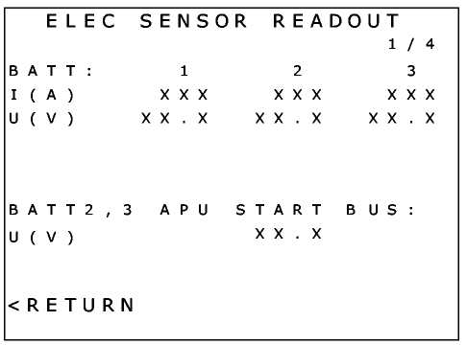
Рис. 5.1. Параметры аккумуляторных батарей
U (V) – напряжение аккумуляторных батарей №1, 2, 3;
I (А) – ток аккумуляторных батарей №1, 2, 3;
U (V) – напряжение аккумуляторных батарей № 2, 3 на шине запуска ВСУ (ВАТТ 2, 3 APU START BUS).

Параметрический кадр 2/4 (рис. 5.2) индицирует параметры генераторов и аэродромного источника:

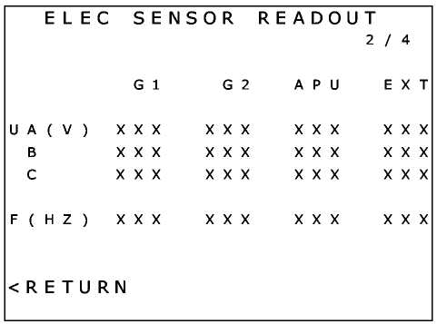
Рис. 5.2. Параметры генераторов и аэродромного источника
U (V) – напряжение фаз А, В, С генераторов Г1 (G1), Г2 (G2), Г_{ВСУ} (APU), аэродромного источника (ЕХТ);
F (HZ) – частоту напряжения генераторов и аэродромного источника.
Параметрический кадр 3/4 (рис. 5.3) индицирует параметры электроэнергии на шинах переменного тока:

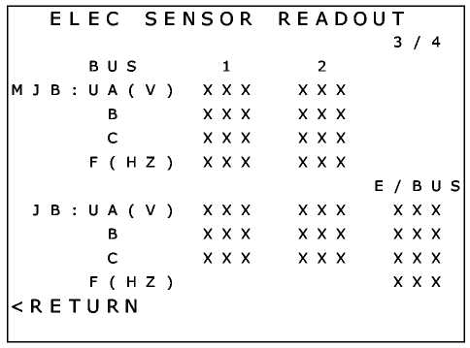
Рис. 5.3. Параметры электроэнергии на шинах переменного тока
(V) – напряжение фаз А, В, С на шинах Г1 и шинах Г2 ЦРУ 115/200 В (М JB BUS 1, 2);
F (HZ) – частоту напряжения на шинах Г1 и шинах Г2 ЦРУ 115/200В (М JB BUS 1, 2);
U (V) – напряжение фаз А, В, С на шинах Г1 и шинах Г2 РУ 115/200В (JB BUS 1, 2);
U (V) – напряжение фаз А, В, С на аварийных шинах 115/200В РУ 115/200 В (JB E/BUS);
F (HZ) – частоту напряжения на аварийных шинах 115/200В РУ 115/200В (JB E/BUS).

Параметрический кадр 4/4 (рис. 5.4) индицирует параметры электроэнергии на шинах постоянного тока и ток выпрямительных устройств:

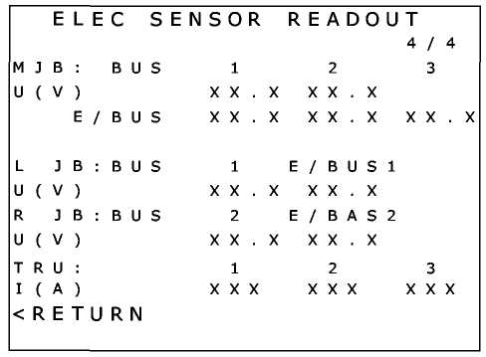
Рис. 5.4. Параметры электроэнергии на шинах постоянного тока
и ток выпрямительных устройств

U (V) – напряжение на основных шинах ЦРУ 27В (MJB BUS 1, 2);
U (V) – напряжение на аварийных шинах ЦРУ 27В (MJB E/BUS 1, 2, 3);
U (V) – напряжение на основной шине левого РУ 27В (L JB BUS 1);
U (V) – напряжение на аварийной шине левого РУ 27В (L JB E/BUS 1);
U (V) – напряжение на основной шине правого РУ 27В (R JB BUS 2);
U (V) – напряжение на аварийной шине правого РУ 27В (R JB E/BUS 2);
I (А) – ток выпрямительных устройств (TRU 1, 2, 3).

- Система электроснабжения переменным током. Описание и работа

Общие сведения
Система состоит из двух независимых каналов – левого и правого. В каждый канал входит привод-генератор ГП21, установленный на двигателе Д436-148, а также аппаратура регулирования, защиты, управления и коммутации. Входящий в состав ГП21 генератор ГТ30НЖЧ12 представляет собой бесконтактную синхронную электрическую машину мощностью 30кВА, частота вращения ротора которой поддерживается постоянной гидромеханическим приводом, независимо от частоты вращения ротора двигателя. В системе также предусмотрено электропитание всего бортового оборудования от генератора 30030-140 мощностью 40кВА, установленного на двигателе ВСУ, или от аэродромного источника переменного тока. Потребители, подключенные к аварийным шинам 115/200В, при отказе (отключении) генераторов питаются от трехфазного статического преобразователя ПТС-800БМВ, мощность 800 ВА.
Система электроснабжения переменным трехфазным током напряжением 115/200В частотой 400 Гц предназначена для централизованного электроснабжения потребителей переменным трехфазным током напряжением 200 В и частотой 400 Гц и переменным однофазным током напряжением 200 и 115 В частотой 400 Гц.
В системе автоматически обеспечивается (см. рис. 2):
- подсоединение шин Г1 ЦРУ 115/200В к работающему генератору Г1 через замыкающие контакты контактора 201-К4, шин Г1-1 к шинам Г1 через замыкающие контакты контактора 201-К6; шин Г2 ЦРУ 115/200В к работающему генератору Г2 через замыкающие контакты контактора 202-К4 и шин Г2-1 к шинам Г2 через замыкающие контакты контактора 202-К6. При этом шины Г1 РУ 115/200В и соединенные с ними замкнутыми контактами контактора 201-К9 аварийные шины 115/200В замыкающими контактами контактора 201-К7 подсоединяются к шинам Г1 ЦРУ 115/200В, шины Г2 РУ 115/200В замыкающими контактами контактора 202-К7 – к шинам Г2 ЦРУ 115/200В;
- подсоединение шин Г1 ЦРУ 115/200В отключенного генератора Г1 к шинам Г2 работающего генератора Г2;
- через замкнутые контакты контакторов 201-К4 и 201-К3. Шины Г1-1 при этом отключаются от шин Г1, шины Г2-1 – от шин Г2;
- подсоединение шин Г2 отключенного генератора Г2 к шинам Г1 работающего генератора Г1 через замкнутые контакты контакторов 202-К4 и 202-К3. Шины Г1-1 отключаются от шин Г1, шины Г2-1 – от шин Г2;
- подсоединение шин Г1 ЦРУ 115/200В к работающему генератору ВСУ через замыкающие контакты контактора 203-К2, замкнутые контакторы контактора 203-К3, замыкающие контакты контактора 201-К3 и замкнутые контакты контактора 201-К4 – если отключен генератор Г1;
- подсоединение шин Г2 к генератору ВСУ через замыкающие контакты контакторов 203-К2, 202-К3 и замкнутые контакторы контактора 202-К4 – если отключен генератор Г2. Шины Г1-1 отключаются от шин Г1, шины Г2-1 – от шин Г2;
- подсоединение шин Г1 ЦРУ 115/200В к аэродромному источнику через замыкающие контакты контакторов 203-КЗ, 201-К3 и замкнутые контакты контактора 201-К4 – если отключен генератор Г1;
- подсоединение шин Г2 к аэродромному источнику через замыкающие контакты контактора 203-К3, замкнутые контакты контактора 203-К2, замыкающие контакты контактора 202-К3 и замкнутые контакты контактора 202-К4 – если отключен генератор Г2. Если работают одновременно генератор ВСУ и аэродромный источник, Г_{всу} подключается на шины Г2, аэродромный источник – на шины Г1. Шины Г1-1 во всех этих случаях подключены к шинам Г1, шины Г2-1 – к шинам Г2;
- включение ПТ_{ав} замыкающими контактами контактора 201-К11 и подключение его на АВШ115/200В замыкающими контактами контактора 201-К9 при обесточивании по различным причинам (отказ генераторов, обрыв цепи и др.) шин Г1 РУ 115/200В – если переключатель "ПТ АВАР" установлен в положение "АВТ";
- подключение аэродромного источника к выпрямительному устройству ВУ2 при заправке топливом (без включения источника на бортовую сеть) через замыкающие контакты контакторов 302-К8 и 302-К14. К шине заправки ВУ2 подключается непосредственно через автомат защиты.
Блоки управления и контроля, работающие в комплекте с источниками, обеспечивают необходимый контроль исправности каналов и – при положительных результатах этого контроля – включение источников в сеть.
В цепях системы установлены тепловые биметаллические автоматы защиты и плавкие вставки, обеспечивающие размыкание цепей при предельных токовых перегрузках и коротких замыканиях.
Система выполнена трехпроводной с использованием корпуса самолета в качестве нулевого провода, что позволяет питать от этой системы как трехфазные потребители напряжением 200В, так и однофазные напряжением 115 или 200В подключением их на фазное или линейное напряжение.
Силовые шины, к которым подключаются потребители электроэнергии, установлены:
- в ЦРУ 115/200В – шины Г1, Г1 -1, Г2;
- в РУ 115/200В – шины Г1, Г2, Г2-1, АВШ 115/200В (аварийные шины).
В состав системы входят:
- два привод-генератора ГП21 с генераторами ГТ30НЖЧ12;
- генератор 30030-140;
- преобразователь ПТС-800БМВ;
- два блока регулирования, защиты и управления БРЗУ115ВО-2с;
- блок регулирования, защиты и управления 2438-140;
- два блока трансформаторов тока БТТЗОБТА;
- блок трансформаторов тока 20736-140;
- аппарат АПП-1М-5;
- два аппарата АПШ-ЗР-2с;
- аппарат АПШ-ЗМ;
- блок контроля БКНА115В;
- трансформатор ТТА1 -115-400;
- защитная, коммутирующая и светосигнальная аппаратура.
Размещение агрегатов СЭС показано на рис. 1.

Работа СЭС переменного тока

Управление основными генераторами (см. альбом схем рис. 6)
Ниже рассмотрена работа подсистемы левого борта. Подсистема правого борта работает аналогично.
При включении электропитания напряжением 27В через контакты А3-А2 кнопки-табло S2 включается ее табло "ОТКЛ", контактами В3-В2 включается реле К8, которое размыкающими контактами В2-В3 обесточивает датчики температуры и давления ГП21.
В процессе запуска двигателя вал генератора раскручивается и подвозбудитель этого генератора вступает в работу. Возбуждение обмоток подвозбудителя обеспечивается постоянным магнитом, установленным на валу генератора, чем обеспечивается работа без внешнего источника постоянного тока. Напряжение обмоток подвозбудителя через контакты 4, 5, 6 электрического соединителя Х1 генератора G1 подводится к контактам 53Н, 62Н, 63Н электрического соединителя блока Е1.
После выхода двигателя на режим ЗМГ и включения кнопки-табло S2 ее размыкающими контактами:
- А3-А2 обесточивается табло "ОТКЛ";
- ВЗ-В2 отключается реле К8,
а замыкающими контактами С1-С3 включается БРЗУ Е1.
В результате на S2 гаснет табло "ОТКЛ", подготавливаются к работе датчики давления и температуры ГП21, в блоке Е1 напряжение подвозбудителя вводится в схему этого блока, где переменный ток подвозбудителя преобразуется в постоянный и через контакты 34Н и 15Н блока и контакты 7 и 8 соединителя Х1 привод-генератора G1 подается на обмотку возбуждения возбудителя генератора. Напряжение с трехфазной обмотки возбудителя через вращающийся блок диодов подается на обмотку возбуждения генератора. Генератор возбуждается и при нормальных значениях его параметров из блока Е1 через контакт 21Н выдается напряжение 27В на обмотки контактора К4 и реле К5. Контактор К4 срабатывает и замыкающими контактами 1-2, 3-4, 5-6 подключает генератор к шинам Г1 ЦРУ 115/200В, а размыкающими контактами 7-8, 9-10, 11-12 разрывает цепь резервирования шин Г1 от шин Г2 или отключает от шин Г1 аэродромный источник или генератор ВСУ, если один из них был включен.
Реле К5 размыкающими контактами:
- D2-D3 отключает цепь сигнализации несанкционированного отключения Г1 от сети (табло "ОТКАЗ", кнопки-табло S2);
- С2-С3 отключает сигнализацию отключенного состояния Г1 в БУР, а замыкающими контактами:
- А1-А2 подготавливает цепь включения контактора К6;
- В2-В1 подготавливает переключение питания ВУ2 с шин Г2 на шины Г1 при коротком замыкании или обрыве фазы шин Г2.
Напряжение генератора Г1 с шин Г1 ЦРУ 115/200В через замкнутые контакты контакторов 202-К3 и 202-К4 поступает на шины Г2 ЦРУ 115/200В, через автомат защиты F16 и предохранители F20, F21, F22 – на аппарат Е4, который срабатывает и включает контактор К7, подключающий шины Г1 РУ 115/200В к одноименным шинам ЦРУ 115/200В.
К шинам Г1 РУ 115/200В аварийные шины АВШ 115/200В подсоединяются замкнутыми контактами контактора К9 (см. альбом схем рис. 8).
Шины Г2 РУ 115/200В (см. альбом схем рис. 6) подключаются к шинам Г2 ЦРУ 115/200В замыкающими контактами контактора 202-К7, который включается АПШ2 при наличии напряжения на шинах Г2 ЦРУ 115/200В.
Таким образом, генератор Г1 подключается на всю бортовую сеть 115/200В, кроме шин Г1-1 и Г2-1.
После запуска второго двигателя процесс включения его генератора происходит аналогично. При этом срабатывают:
- контактор 202-К4, подключающий генератор Г2 к шинам Г2 ЦРУ 115/200В;
- реле 202-К5, которое контактами А1-А2 включает контактор К6, подключающий шины Г1-1 к шинам Г1 ЦРУ 115/200В, и реле К14, которое контактами А2-А3 включает реле 202-К6, подключающее шины Г2-1 РУ 115/200В к шинам Г2 ЦРУ 115/200В.
Таким образом, при двух работающих генераторах под напряжением оказывается вся бортовая сеть переменного тока.
Управление каждым генератором, регулирование напряжения, защита канала генерирования осуществляется БРЗУ115ВО-2с. Напряжение генератора через контакты 37Н, 38Н, 29Н, 28Н электрического соединителя блока Е1 вводится в него и контролируется. При отклонении напряжения от нормы по каким-либо причинам (изменение нагрузки и др.) блок, воздействуя на возбуждение генератора, восстанавливает напряжение в заданных пределах. При предельных значениях напряжения или частоты генератор развозбуждается и отключается от бортовой сети автоматически.
В канале каждого генератора обеспечена защита от токов короткого замыкания в генераторе или его фидере. При этом срабатывает дифференциальная защита, осуществляемая трансформаторами тока, расположенными по "краям" генераторного фидера: в БТТЗОБТАЕЗ, установленном в ЦРУ 115/200В, и в корпусе генератора (трансформаторы генератора через его контакты 1X1, 2X1, 3X1, 9X1 соединены с БРЗУ через его контакты 8Н, 26Н, 55Н, 18Н; трансформаторы БТТ соединены с БРЗУ через его контакты 16Н, 35Н, 56Н, 9Н. В БРЗУ трансформаторы генератора и БТТ включены встречно). При наличии нагрузки генератора в исправных силовых цепях напряжения, создаваемые этими трансформаторами, равны и противоположно направлены – суммарное напряжение их близко к нулю. При обрыве или коротком замыкании одной или нескольких силовых цепей баланс напряжений нарушается и блок Е1 отключает возбуждение генератора и контактор подключения генератора к бортовой сети.
Блок Е1 фиксирует неисправности и выдает информацию о них в СУОСО:
- через контакт 6В – неисправность БРЗУ;
- через контакт 7В – неисправность генераторного фидера;
- через контакт 8В – неисправность ГП21.
В случае неисправности фидера или генератора предусмотрено рассоединение гидропривода, заключающееся в рассоединении муфты, соединяющей входной вал гидропривода и вал, сочлененный с коробкой приводов двигателя.
Автоматическое рассоединение происходит:
- при превышении температуры масла в гидроприводе выше установленного значения. При этом замыкаются контакты датчика температуры и с контакта 6X2 ГП21 напряжение 27В поступает на обмотку реле времени К1 и через его контакты АЗ-А2 – на обмотки реле К2 и К13. Реле К2 срабатывает и контактами А2-А1 через контакты 1X2 и 2X2 ГП21 включает электромагнит расщепителя гидропривода. Реле К13 срабатывает, контактами 23-22 включает табло "РАССОЕД" кнопки-табло S1, а контактами 13-12 становится на самоподпитку. Через 3 с срабатывает реле К1, разрывает цепь реле К2, которое отпускает и обесточивает обмотку электромагнита расщепителя;
- при превышении частоты выше установленного значения. В этом случае рассоединение происходит по сигналу (27В) с контакта 11Н блока Е1 так, как описано выше.
Ручное рассоединение при возникновении неисправностей производится нажатием на 1-2с кнопки-табло S1 (например, при падении давления масла в линии подкачки, о чем свидетельствует загорание табло "ОТКАЗ" кнопки-табло S1). Напряжение 27В в этом случае включается контактами А3-А1 кнопки-табло S1 и рассоединение производится так, как описано выше. Если кнопка-табло S1 нажата более 3 с, сработает реле К1 и отключит электромагнит расщепителя.
Возврат привода в защепление с двигателем возможен только на земле.

Управление генератором ВСУ (см. альбом схем* рис. 7)
После запуска двигателя ВСУ и включения кнопки-табло S1 "ГЕН ВСУ" напряжение переменного тока подвозбудителя через контакты 1, 2, 3 электрического соединителя Л генератора G1 и контакты 7А, 8А, 9А электрического соединителя блока Е1 вводится в этот блок, преобразуется в напряжение постоянного тока и через контакты 3А и 4А блока и 4, 5 соединителя J 1 генератора подается на обмотку возбуждения возбудителя. Напряжение с трехфазной обмотки возбудителя через вращающийся блок диодов подается на обмотку возбуждения генератора. Генератор возбуждается и при нормальных значениях его параметров из блока Е1 через контакт 18В выдается напряжение на реле К1. Это реле срабатывает и замыкающими контактами:
- В2-В1 через контакты АЗ-А1 кнопки-табло S1 включает ее табло "ВКЛ";
- С2-С1 включает контакторы К2, 202-КЗ, 201-КЗ.
В результате напряжение генератора ВСУ подается:
- на шины Г1 ЦРУ 115/200В – через контакты 1-2, 3-4, 5-6 контактора К2; 11-12, 9-10, 7-8 контактора К3 (если отключен аэродромный источник); 1-2, 3-4, 5-6 контактора 201-К3 и 11-12, 9-10, 7-8 контактора 201-К4 (если отключен Г1);
- на шины Г2 ЦРУ 115/200В – через контакты 1-2, 3-4, 5-6, контакторов К2, 202-К3 и 7 8, 9-10, 11-12 контактора 202-К4 (если отключен Г2).
Шины Г1, АВШ 115/200В, Г2 в РУ 115/200В подключаются к шинам ЦРУ 115/200В также, как и при включении основных генераторов.
Таким образом, вся сеть переменного тока, за исключением шин Г1-1 и Г2-1, подключается к генератору ВСУ.
Регулирование напряжения, развозбуждение генератора и отключение его от бортовой сети при предельных значениях напряжения или частоты осуществляется блоком Е1. Трансформаторы дифференциальной защиты, один из которых встроен в корпус генератора, а другой – блок 20736-140 – установленный в ЦРУ 115/200В, совместно с блоком 2438-140 обеспечивают защиту канала генератора ВСУ от токов короткого замыкания.
    - Управление преобразователем (см. альбом схем* рис. 8)
Управление преобразователем G2 осуществляется переключателем S4. При установке этого переключателя в положение "АВТ" или "РУЧ" СУОСО выдается сигнал, предотвращающий появление на индикаторах КСЭИС сообщений "СЭС ПРОВЕРЬ" и "ПТ АВАР НЕ ВКЛЮЧЕН".
В нормальном режиме работы СЭС АВШ 115/200В контактами А2-АЗ, В2-ВЗ, С2-СЗ контактора К9 подключены к шинам Г1 РУ 115/200В. В случае обесточивания шин Г1 РУ 115/200В, короткого замыкания или обрыва одной из фаз, преобразователь G2, если переключатель S4 установлен в положение "АВТ", включится в работу, АВШ 115/200В отключатся от шин Г1 и подключатся к работающему преобразователю.
Происходит это следующим образом. Аппарат Е5, контролирующий наличие и качество электроэнергии на шинах Г1 (и соединительных проводах до контактов СЗ, ВЗ, A3 контактора К9), в нормальном режиме включает через контакт 7 своего соединителя реле К12, которое разрывает цепь автоматического включения преобразователя. При исчезновении или падении ниже заданного значения одного, двух или трех линейных напряжений в контролируемых цепях, напряжение 27В с контакта 7 аппарата Е5 снимается, реле К12 отпускает и напряжение 27В через контакты 1-2 переключателя S4, АЗ-А2 реле К12, 7-8 разъема аппарата Е6 поступает на обмотки реле К10 и контактов К9, К11. Контактор К11 включает преобразователь G2, контактор К9 отключает АВШ 115/200В от шин Г1 и подключает их к преобразователю G2; реле К10 включает светосигнализатор Н1 "ПТ АВАР". Контроль качества электроэнергии переходит к аппарату Е6.
Если параметры ПТС-800БМВ (G2) выйдут за установленные пределы, он будет отключен от сети (с контакта 8 снимется напряжение 27В). Для имитации возможных неисправностей при контроле аппарата Е6, на РУ 115/200В установлен переключатель S3 "КОНТРОЛЬ АПП".
  - Дополнительный материал

Привод генераторов. Общие сведения
Привод генератора 30030-140 осуществляется от коробки приводов вспомогательного газотурбинного двигателя АИ-450-МС через редуктор, который приводится во вращение выходным валом служебного компрессора через шлицевую рессору. Частота вращения ротора служебного компрессора стабилизирована и не меняется во всем диапазоне нагрузок генератора и отбора воздуха на самолетные нужды. Вследствие этого частота напряжения генератора автоматически поддерживается на уровне 400 Гц.
Частота вращения всех трех роторов двигателя Д436-148 изменяется в зависимости от изменений режима работы двигателя. Привод-генератор ГП21, установленный на коробке приводов, позволяет генерировать напряжение частотой 400 Гц независимо от переменной частоты вращения ротора высокого давления, с которым соединена коробка приводов.
Привод-генератор ГП21 представляет собой агрегат, состоящий из привода постоянных оборотов и генератора ГТ30НЖЧ12, которые имеют общую систему смазки и охлаждения. Масляная система привод-генератора обеспечивает работу гидромашин системы регулирования частоты, а также смазку и охлаждение привода и генератора. Масляная система состоит из масляной системы собственно привод-генератора и внешней маслосистемы, расположенной на двигателе.
Внешняя маслосистема предназначена для охлаждения и фильтрации масла, откачиваемого из привод-генератора. Это масло, пройдя фильтр, поступает на охлаждение в теплообменник, после чего возвращается в привод-генератор. На корпусе фильтра установлен сигнализатор перепада давлений, который при засорении фильтра выдает сигнал о засорении фильтра внешней системы (на кадре "ДВИГ МФИ: "ДВИГ1 (2) М/ФИЛЬТР ГП ЗАСОР").
При эксплуатации ГП21 следует руководствоваться ЭТД на привод-генератор ГП21 и двигатель Д436-148.
    - Генератор ГТ30НЖЧ12. Описание и работа
Генератор ГТ30НЖЧ12 предназначен для преобразования механической энергия двигателя в электроэнергию переменного трехфазного тока напряжением 115/200В, стабилизированной частотой 400 Гц.
Генератор приводится во вращение гидроприводом постоянных оборотов и образует вместе с ним единый агрегат - интегральный привод-генератор ГП21.
Генератор представляет собой четырехполюсную синхронную бесщеточную машину со встроенным возбудителем переменного тока и блоком вращающихся выпрямителей, предназначенных для питания постоянным током обмотки возбуждения генератора.
Для обеспечения автономности генератора и его цепей защиты и управления на одном валу с генератором и возбудителем расположен подвозбудитель с возбуждением от постоянного магнита.
При вращении ротора генератора постоянный магнит подвозбудителя наводит в своей неподвижной обмотке статора напряжение частотой 800 Гц, которое через блок регулирования защиты и управления подается на обмотку возбуждении возбудителя. Этим в обмотке якоря возбудителя наводится напряжение переменного тока, которое через блок вращающихся выпрямителей подается на обмотку возбуждения генератора. В трехфазной неподвижной обмотке статора генератора наводится основное напряжение переменного трехфазного тока.
Корпус генератора стыкуется с корпусом привода и образует с внутренним объемом привода общую полость. Генератор имеет только один подшипник со стороны, противоположной приводу. Конец его вала со стороны привода опирается на подшипник, входящий в конструкцию привода.
Для охлаждения генератора и смазки подшипников из маслосистемы привода генератора подается масло, являющееся рабочей жидкостью привода. Для охлаждения лобовых частей обмоток ротора и статора масло подается непосредственно из полого вала генератора. На остальные внутренние элементы генератора для их охлаждения подается масляно-воздушная смесь.
Основные данные:
Номинальная мощность – 30 кВА;
Номинальное напряжение – 115/200В;
Число фаз – 3;
Частота – 400 Гц
    - Блок регулирования, защиты и управления БРЗУ115ВО-2С.
Блок БРЗУ115ВО-2с предназначен для поддержания напряжения генератора ГТ30НЖЧ12 в заданных пределах, защиты и управления каналом генератора.
Блок выполняет следующие функции:
1) управления:
а) включение (отключение) возбуждения генератора при выполнении (невыполнении) следующих условий:
- наличие сигнала включения выключателя генератора;
- частота находится в пределах (385±5 ÷ 415±5) Гц;
- отсутствие срабатывания любой из защит;
б) включение (отключение) контактора нагрузки генератора при выполнении (невыполнении) следующих условий:
- наличие возбуждения генератора;
- напряжение генератора находится в пределах (111±3 ÷ 126±3) В;
- положительный результат самоконтроля;
2) защиты:
а) от короткого замыкания в пределах дифференциальной защиты без выдержки времени;
б) от повышения напряжения более (126±3)В с обратнозависимой вольт-секундной характеристикой со следующими значениями выдержки времени:
- 132В – 5÷6 с;
- 140В – 0,2÷1,4 с;
- 150В – 0,1÷0,8 с;
в) от снижения напряжения ниже (104±3) В с выдержкой времени (6±0,9) с;
г) от отклонения частоты ниже (375±5) Гц или выше (425±5) Гц с выдержкой времени (6±0,9) с;
д) от сильного повышения частоты (выше 465÷480 Гц) без выдержки времени;
е) от работы при полностью открытом регуляторе напряжения и от нулевой последовательности в напряжении генератора более (3±1,5)В с выдержкой времени (6±0,9);
ж) от сильного снижения частоты (ниже 320÷335 Гц) без выдержки времени.
ПРИМЕЧАНИЕ. Защита по пп. "а - е" – необратимая. Снятие блокировки производится кратковременным отключением и включением выключателя генератора, защита по п. "ж" – обратимая.
3) контроля:
а) качества электроэнергии;
б) исправности защитных систем блока;
в) исправности регулятора напряжения.
Функциональные элементы блока размещены в корпусе прямоугольной формы, который установлен на амортизированной раме РМ-БРЗУ115ВО под полом между шпангоутами № 27-29 слева, на этажерке.
    - Блок трансформаторов тока БТТЗОБТА. Описание и работа
Блок трансформаторов тока БТТЗОБТА является датчиком дифференциальной защиты и предназначен для защиты генератора ГТ30НЖЧ12 и его силовых проводов от коротких замыканий.
В основу дифференциальной защиты каждого генератора положен принцип компенсации напряжений двух встречно включенных трансформаторов, одним из которых является трансформатор тока, встроенный в генератор ГТ30НЖЧ12, другим – блок БТТЗОБТА, состоящий их трех трансформаторов тока, первичными обмотками которых являются три силовых провода генератора, проходящие через специальные отверстия в блоке. Вторичные обмотки подключены к БРЗУ115ВО-2с.
При отсутствии короткого замыкания внутри зоны защиты по обмоткам трансформаторов протекают равные по величине токи фаз генератора и создаваемые трансформаторами одинаковые по величине и встречно направленные напряжения взаимно компенсируются. При коротком замыкании в зоне дифференциальной защиты баланс напряжений нарушается и результирующее напряжение поступает в БРЗУ для отключения генератора.
Блоки БТТЗОБТА установлены в ЦРУ 115/200В.
    - Генератор 30030-140. Описание и работа
Генератор 30030-140 предназначен для питания потребителей электроэнергии путем преобразования механической энергии двигателя ВСУ в электроэнергию переменного трехфазного тока напряжением 115/200В частотой 400 Гц.
Генератор представляет собой четырехполюсную трехфазную синхронную бесщеточную машину со встроенными:
- генератором трехфазного тока (ГМП) с возбуждением от постоянных магнитов;
- задающим генератором трехфазного тока (ЗГ) с обмоткой возбуждения, питающейся от ГМП;
- диодным выпрямителем;
- основным генератором трехфазного тока (ОГ), обмотка возбуждения которого питается через диодный выпрямитель от ЗГ;
- трансформатором тока дифференциальной защиты. Трехфазные обмотки ГМП, ЗГ и ОГ соединены "звездой".
Постоянные магниты ГМП, трехфазная обмотка ЗГ, диодный выпрямитель, обмотка возбуждения ОГ расположены на роторе, трехфазная обмотка ГМП, обмотка возбуждения ЗГ, трехфазная обмотка ОГ, трансформатор тока – на статоре.
При вращении ротора постоянные магниты наводят в обмотке ГМП напряжение переменного тока с частотой, пропорциональной скорости вращения ротора. Это напряжение поступает в БРЗУ 2438-140, выпрямляется, фильтруется, регулируется и выдается на обмотку возбуждения ЗГ. При этом в трехфазной обмотке ЗГ наводится напряжение переменного тока, которое через диодный выпрямитель подается на обмотку возбуждения ОГ, в результате чего в трехфазной обмотке ОГ наводится напряжение 115/200В частотой 400 Гц.
Основные данные
Номинальная мощность – 40 кВА
Число фаз – 3
Номинальное напряжение – 115/200В
Частота – 400 Гц
    - Блок регулирования, защиты и управления 2438-140. Описание и работа
Блок 2438-140 предназначен для поддержания напряжения генератора 30030-140 в заданных пределах, защиты и управления каналом генератора.
Блок обеспечивает:
а) включение генератора на бортовую сеть, если выполнены условия:
- выключатель генератора включен;
- напряжение генератора находится в пределах (103,5±2 ÷ 135±2)В;
- частота превышает (320±5) Гц;
- дифференциальная защита исправна;
- отсутствует обрыв фазы;
б) отключение генератора от бортовой сети и отключение возбуждения генератора при:
- напряжении любой из фаз 135±2В – с выдержкой времени 0,7÷1,1 с; 210В – с выдержкой времени 60 мс; 103,5±2В – с выдержкой времени 6±1 с;
- обрыве фазы – с выдержкой времени до 3 с;
- неисправных диодах – с выдержкой времени 2÷3 с;
- коротком замыкании в пределах дифференциальной защиты – без выдержки времени;
в) отключение генератора от бортовой сети при частоте:
- 320±5 Гц – с выдержкой времени 6±1с;
- 310±5 Гц – без выдержки времени;
г) поддержание напряжения генератора в пределах 113,6 ÷ 118,4 В.
Блок состоит из следующих основных функциональных узлов, размещенных в прямоугольном корпусе:
- обслуживания;
- регулировки напряжения;
- обнаружения неисправности;
- логики;
- питания.
На лицевой панели блока размещены кнопочный выключатель "CCSW" и красная индикаторная лампа "СС", используемые для проверки работоспособности элементов защиты при неработающем генераторе. При нажатии кнопочного выключателя "CCSW" загорается красная лампа "СС" и запускается схема тестирования, которая активизирует все защитные элементы. Эти элементы посылают сигналы, характеризующие их состояние, в схему обслуживания. Если элементы защиты исправны, красная лампа "СС" гаснет через 7±1,4 с (определяется максимальной временной задержкой защиты). Расположенные на лицевой панели магнитные индикаторы "GEN", "GCU", "DP" и кнопочный выключатель "RESET" не задействованы.
Установлен блок 2438-140 под полом между шпангоутами № 27-29 по левому борту, на этажерке.
    - Блок трансформаторов тока 20736-140. Описание и работа
Блок трансформаторов тока 20736-140 является датчиком дифференциальной защиты и предназначен для защиты генератора 30030-140 и его силовых проводов от коротких замыканий.
В основу дифференциальной защиты каждого генератора положен принцип компенсации напряжений двух встречно включенных трансформаторов, одним из которых является блок 20736-140, другим – трансформатор тока, встроенный в генератор 30030-140. Напряжения в трансформаторах тока наводятся электромагнитным полем, создаваемым переменным током силовых проводов генератора, которые проходят через специальные отверстия в блоке 20736-140 и через встроенный в генератор трансформатор. Трансформаторы подключены к БРЗУ 2438-140.
Принцип действия дифференциальной защиты аналогичен изложенному выше.
Блок 20736-140 установлен в ЦРУ 115/200В таким образом, что провода фаз генератора входят в отверстия корпуса блока со стороны, на которой нанесена маркировка "А1", "В1", "С1", а выходят для подсоединения к контактору со стороны, маркированной "А2", "В2", "С2".
    - Преобразователь ПТС-800БМВ. Описание и работа
Трехфазный статический преобразователь ПТС-800БМВ, преобразующий постоянный ток напряжением 27В в переменный напряжением 115/200В, предназначен для питания аварийных шин 115/200В в определенных ситуациях.
Преобразователь установлен под полом между шпангоутами № 7 и 8 по левому борту.
Основные данные:
Входное напряжение – 27В;
Выходное напряжение (фазное) – 115В;
Мощность – 800 ВА
    - Аппараты переключения АПШ-ЗР-2с, АПШ-ЗМ. Описание и работа
Аппарат АПШ-ЗР-2с предназначен для:
- подключения шин Г1 РУ 115/200В к одноименным шинам ЦРУ 115/200В в нормальном режиме;
- переключения шин Г1 РУ 115/200В на шины Г2 ЦРУ 115/200В при недопустимом напряжении в контролируемых аппаратом цепях.
АПШ-ЗР-2с в канале правого борта коммутирует шины Г2 РУ 115/200В аналогично.
Аппарат АПШ-ЗМ предназначен для включения преобразователя ПТС-800БМВ и переключения питания аварийных шин АВШ 115/200В с шин Г1 на питание от этого преобразователя при недопустимом напряжении в контролируемых аппаратом цепях.
Основные данные:
Линейное напряжение (контролируемое) – 200В;
Время срабатывания:
- АПШ-ЗМ – 0,15÷0,4 с;
- АПШ-ЗР-2с (при установке перемычек на контактах 2-4 и 5-8) – 0,65÷1 с.

Система электроснабжения постоянным током напряжением 27В

Общие сведения
Система состоит из двух независимых каналов – левого и правого бортов.
В канал левого борта входят:
- выпрямительное устройство F11RВ4140 (ВУ1);
- дифференциально-минимальное реле ДМР-200ВУ (ДМР1);
- аккумуляторная батарея 20FР25Н1СТ-R (АКК1).
В канал правого борта входят:
- два выпрямительных устройства F11RВ4140 (ВУ2 и ВУ3);
- два дифференциально-минимальных реле ДМР-200ВУ (ДМР2 и ДМР3);
- две аккумуляторные батареи 20FР25Н1СТ- R (АКК2 и АКК3).
Выпрямительные устройства F11RВ4140 мощностью по 6 кВт каждое предназначены для преобразования переменного трехфазного тока напряжением 200В частотой 400 Гц в постоянный ток напряжением 27В и питания им потребителей постоянного тока. Каждое выпрямительное устройство подключается к бортовой сети и отключается от нее ДМР-200ВУ.
Аккумуляторные батареи 20FР25Н1СТ-R емкостью 25 Ач каждая являются электрохимическими источниками тока и предназначены для:
- питания ограниченного количества потребителей при проверках на земле – если отсутствует аэродромный источник и не запущен двигатель ВСУ;
- запуска двигателя ВСУ (производится от аккумуляторных батарей № 2 и 3);
- заправки топливом при отсутствии аэродромного источника и при неработающем двигателе ВСУ. В этом случае питание агрегатов заправки производится от аккумуляторной батареи № 3 без включения ее на бортовую сеть;
- питание потребителей I категории в полете при переходе на аварийное питание.
Аккумуляторные батареи применяются с устройством сигнализации о критическом состоянии батареи, связанном с ее нагревом выше заданной температуры. Измерение температуры производится датчиком, установленном на межэлементном соединении батареи.
В системе автоматически обеспечивается:
- подсоединение аккумуляторных батарей к аварийным шинам ЦРУ 27В – если переключатель аккумуляторных батарей установлен в положение "АКК НА АВАР ШИНЫ": батареи № 1 – через замыкающие контакты контактора 301-К2 к АВШ1, батареи № 2 – через замкнутые контакты контактора 301-К10 и замыкающие контакты контактора 301-К5 к АВШ2, батареи № 3 – через замкнутые контакты контактора 301-К10 и замыкающие контакты контактора 301-К8 к АВШЗ. Аварийные шины АВШ1 ЦРУ 27В замыкающими контактами контактора 302-К15 соединяются с АВШ2 и АВШЗ. К АВШ1 левого РУ 27В батарея № 1 подсоединяется замыкающими контактами контактора 302-К2. АВШ2 правого РУ 27В замыкающими контактами контактора 302-К3 подсоединяется к АВШ2 ЦРУ 27В;
- подсоединение аккумуляторных батарей на всю бортовую сеть постоянного тока – если переключатель батарей установлен в положение "АКК НА ОБЩ СЕТЬ". На аварийные шины аккумуляторные батареи подключаются так, как сказано выше. Основные шины – Ш1 и Ш2 ЦРУ 27В – замыкающими контактами контакторов 302-К11 и 302-К20 подключаются к АВШ1 и АВШ3 соответственно. Шины Ш1-1 и Ш2-1 соединены с Ш1 и Ш2 замкнутыми контактами контакторов 302-К27 и 302-К28 соответственно, Ш1 и Ш2 в левом и правом РУ 27В соединяются с Ш1 и Ш2 ЦРУ 27В замыкающими контактами контакторов 302-К1 и 302-К4 соответственно;
- подсоединение (при запуске ВСУ) аккумуляторных батарей № 2 и 3 к шине запуска замыкающими контактами контактора 301-К10. При этом от АВШ2 и АВШ3 эти батареи отключаются, питание аварийных шин осуществляется от аккумуляторной батареи № 1;
- подсоединение ВУ1 и АКК1 к АВШ1 и Ш1 ЦРУ 27В; ВУ2, ВУ3, АКК2, АКК3 – к АВШ2, АВШ3 и Ш2 этого ЦРУ (в нормальном режиме). К соответствующим шинам выпрямительные устройства подключаются ДМР, АВШ2 и АВШЗ, соединенные автоматом защиты, функционально представляют собой единую шину;
- объединение бортов замыкающими контактами контактора 302-К15 при отказе любого ВУ, в результате чего все шины постоянного тока питаются от двух ВУ и трех АКК;
- питание всех аварийных шин и шин Ш1 при работающем ВУ1 и неработающих ВУ2 и ВУ3 (шина Ш1-1 при этом отключена);
- питание всех аварийных шин и шин Ш2 при работающем ВУ2 или ВУ3 и неработающих ВУ1 и ВУ3 или ВУ1 и ВУ2 (шина Ш2-1 при этом отключена);
- питание аварийных шин от аккумуляторных батарей при переходе на аварийное питание (в течение ограниченного времени);
- обеспечение заправки топливом от ВУ2 (при подсоединенном аэродромном источнике, без включения источника и ВУ2 на бортовую сеть);
- обеспечение заправки топливом от АКК3 (при этом должен быть включен только выключатель "ЗАПРАВКА ОТ АКК" на пульте предполетной подготовки).
В цепях системы установлены тепловые биметаллические автоматы защиты и плавкие предохранители, обеспечивающие размыкание цепей при предельных токовых нагрузках и коротких замыканиях.
Система выполнена однопроводной с использованием корпуса самолета в качестве нулевого провода.
Силовые шины, к которым подключаются потребители электроэнергии, установлены: ЦРУ27В-АВШ1, АВШ2, АВШ3, Ш1, Ш2, Ш1-1, Ш2-1;
- в левом РУ 27В – АВШ1, Ш1;
- в правом РУ 27В – АВШ2, Ш2;
- в РУ 27В аккумуляторов № 2, 3 – шина заправки, шина запуска ВСУ.
Система электроснабжения постоянным током предназначена для централизованного электроснабжения потребителей постоянным током напряжением 27В.
В состав системы входят:
- три выпрямительных устройства F11RB4140;
- три дифференциально-минимальных реле ДМР-200ВУ;
- три трансформатора ТТА1-115-400;
- три аккумуляторные батареи 20FP25H1CT-R;
- защитная, коммутирующая и светосигнальная аппаратура.
  - Работа СЭС постоянного тока
    - Управление аккумуляторными батареями (см. альбом схем* рис. 9)
Включение на бортовую сеть аккумуляторной батареи GB1 производится кнопкой-табло S1 "АКК1", при включении которой размыкающими контактами А3-А2 разрывается цепь табло "ОТКЛ" этой кнопки-табло, а замыкающими контактами:
- ВЗ-В1 подготавливается цепь включения сигналов перегрева батареи и несанкционированного отключения батареи от бортовой сети (при появлении любого из двух сигналов загорается табло "ОТКАЗ");
- СЗ-С1 включается реле К1, которое контактами А2-А1 включает контактор К2. Этот контактор контактами 1-2 подключает батарею GB1 к АВШ1 ЦРУ 27В. Через замыкающие контакты контактора 302-К2 батарея подключается к АВШ1 левого РУ 27В, через замкнутые контакты контактора 302-КЗ – к АВШ2 правого РУ 27В. Контактом "В" контактора К2 включается реле КЗ, которое размыкающими контактами 12-11 разрывает одну из цепей табло "ОТКАЗ".
От АВШ1 через контакты D3-D2 реле К12 (см. рис. 10) срабатывает контактор К15, объединяющий аварийные шины левого и правого бортов, после чего срабатывает контактор 302-КЗ (см. рис. 2) и переключает АВШ2 правого РУ 27В на АВШ2 ЦРУ 27В.
На всю бортовую сеть постоянного тока аккумуляторные батареи могут быть подключены переключателем S4 (см. рис.10), установленным в положение "АКК НА ОБЩ СЕТЬ". При этом контактами 2-1 переключателя включается контактор К20, соединяющий Ш2 с АВШЗ ЦРУ 27В, контактами 4-3 – контактор К11, соединяющий Ш1 с АВШ1 ЦРУ 27В, а контактами 5-6 включается сообщение "АКК НА ОБЩ СЕТЬ". В левом и правом РУ 27В срабатывают контакторы 302-К1 и 302-К4 (см. рис. 2), соединяющие Ш1 и Ш2 РУ 27В с одноименными шинами ЦРУ 27В.
Сообщение "ПИТАНИЕ ОТ АКК" включается контактами В2-ВЗ реле К25, К26, К24 (см. рис. 2).
Непосредственно к аккумуляторным батареям подключены потребители, включение которых необходимо без включения батарей на бортовую сеть (аварийное освещение, заправка топливом, подключение аэродромного источника и др.).
Аккумуляторные батареи GB2 и GB3 на бортовую сеть включаются также, как GB1, но размыкающими контактами 11-12 и 7-8 контактора К10, который срабатывает при запуске ВСУ, отключаются от бортовой сети и контактами 5-6 и 1-2 подключаются на шину запуска. При этом через контакты 2-1 и "В" контакторов К5 и К8 обмотки этих контакторов и реле К4, К6, К7, К9 удерживаются во включенном состоянии и перерыва питания потребителей, подключенных непосредственно к GB2 и GB3, не произойдет.
При нагреве аккумуляторной батареи до температуры 70±2,8 °С и выше срабатывает термодатчик, установленный на межэлементном соединении батарей, включает табло "ОТКАЗ" и сообщение "АКК1 (АКК2, АККЗ) ПЕРЕГРЕВ".
Контроль величины тока аккумуляторных батарей осуществляется с шунтов RS1, RS2, RS3, напряжения – непосредственно с клемм батарей. При запуске ВСУ напряжение GB2 и GB3 измеряется на шине запуска.

Управление выпрямительными устройствами (см. альбом схем* рис.10)
При наличии напряжения на шинах Г1 ЦРУ 115/200В срабатывает реле К9 и контактами 12-13 подготавливает ДМР Е1 к работе. К контакту С3 кнопки-табло S1 "ВУ1" подведено напряжение аккумуляторных батарей с АВШ3 и с шин Г1 – сниженное трансформатором Т1 и выпрямленное блоком диодов (V16-V21) напряжение 27В.
Включение выпрямительного устройства G1 осуществляется кнопкой-табло S1 "ВУ1", при включении которой ее размыкающими контактами А2-АЗ разрывается цепь табло "ОТКЛ", а замыкающими контактами:
- ВЗ-В1 подготавливается цепь включения сигнала несанкционированного отключения ВУ1 от бортовой сети (табло "ОТКАЗ");
- СЗ-С1 через контакты 6XS2 и 8XS2 ВУ1 включается контактор К10, который через соединитель XS1 подает напряжение 115/200В на вход ВУ1.
Включается вентилятор обдува ВУ1 и производится контроль качества напряжения 115/200В, при положительных результатах которого напряжение 27В с контакта 9XS2 через контакты 12-13 реле К9 подается на реле К12 и на контакт "В" ДМР Е1.
ДМР Е1 срабатывает, через контакты "ВУ" и "СЕТЬ" подключает ВУ1 к АВШ1 ЦРУ 27В, а через контакт "С" включает реле К24.
Реле К12 срабатывает и размыкающими контактами:
- D3-D2 размыкает одну из цепей контактора К15;
- АЗ-А2 и ВЗ-В2 размыкает цепь контактора К28, а замыкающими контактами:
- F2-F1 включает контактор К11;
- С2-С1 через контакты АЗ-А2 реле К16 и К21 включает контактор К27.
Реле К24 срабатывает и размыкающими контактами:
- А2-АЗ размыкает цепь табло "ОТКАЗ";
- В2-ВЗ размыкает цепь сообщения "ПИТАНИЕ ОТ АКК",
а замыкающими контактами А2-А1 выдает сигнал в БУР о включении ВУ1.
В результате контактор К11 соединяет АВШ1 с Ш1 ЦРУ 27В, контактором К27 шина Ш1-1 от Ш1 отключается. Срабатывает контактор 302-К1 (см. рис. 2) и соединяет Ш1 левого РУ 27В с Ш1 ЦРУ 27В – под напряжением оказываются все аварийные шины и шины Ш1.
Включение ВУ3 и подключение его к АВШЗ ЦРУ 27В происходит аналогично. При этом срабатывают реле К21 и К26.
Реле К21 размыкающими контактами:
- D3-D2 размыкает одну из цепей контактора К15;
- АЗ-А2 размыкает цепь контактора К27;
- ВЗ-В2 размыкает цепь контактора К28, а замыкающими контактами:
- F3-F2 готовит цепь включения контактора К11 (включается при работающих ВУ2 и ВУ3);
- Е1-Е2 включает контактор К20.
Реле К26 размыкающими контактами:
- А2-АЗ размыкает цепь табло "ОТКАЗ";
- В2-В3 размыкает цепь сообщения "ПИТАНИЕ ОТ АКК",
а замыкающими контактами А2-А1 выдает сигнал в БУР о включении ВУ3. (см. рис. 2) срабатывает и соединяет шины Ш2 ЦРУ 27В и Ш2 правого РУ 27В. Шины Ш1-1 и Ш2-1 подключены к шинам Ш1 и Ш2 замкнутыми контактами контакторов К27 и К28 соответственно. Контактор К15 остается включенным через контакты реле К16.
Включение ВУ2 и подключение его к АВШ2 происходят так же, как включение ВУ1 и ВУ3 и подключение их к АВШ1 и АВШЗ. Включенное при этом реле К16 размыкающими контактами D3-D2 обесточивает контактор К15 – СЭС 27В левого и правого бортов разъединяются; замыкающими контактами этого реле:
- F1-F2 дублируется цепь включения контактора К11;
- Е1-Е2 дублируется цепь включения контактора К20.
Включенное реле К25 размыкает цепи табло "ОТКАЗ", сообщения "ПИТАНИЕ ОТ АКК" и выдает сигнал в БУР о включении ВУ2.
Таким образом, если будет включено одно ВУ – под напряжением будут все аварийные шины и часть основных шин "своего" борта (при включенном ВУ1 – Ш1, при включенном ВУ2 или ВУЗ – Ш2; Ш1-1 и Ш2-1 будут отключены); при включенных двух или трех ВУ под напряжением будут все шины постоянного тока. В первом случае (включены два ВУ) борта объединены, во втором – разъединены.
При нормальном напряжении на входе ВУ2 напряжение 27В с выхода трансформаторно-выпрямительного устройства (трансформатор Т2 и выпрямитель V6-V11) подается на реле напряжения К6, которое срабатывает и размыкает контакты 1-2. При питании шин Г1 и Г2 от аэродромного источника или от генератора ВСУ питание ВУ2 осуществляется от шин Г1 через контакты 11-12, 9-10, 7-8 контактора К7 и 7-8, 9-10, 11-12 контактора К8. При питании бортовой сети от основных генераторов напряжения 27В через контакты В2-ВЗ реле К5 (при включенном на бортовую сеть Г2) подается на контактор К7, который срабатывает и контактами 5-6, 3-4, 1-2 через контакты 7-8, 9-10, 11-12 контактора К8 подключает ВУ2 к шинам Г2.
При возникновении неисправностей в канале Г2 (короткое замыкание на шине, обрыв фазы) срабатывание защиты ВУ2 и ВУЗ и их отключение произойдет раньше, чем срабатывание защиты системы переменного тока. Для предотвращения отключения в этом случае двух ВУ и, как следствие, обесточивания основных шин постоянного тока предусмотрено переключение питания ВУ2 с шин Г2 на шины Г1 следующим образом. При падении напряжения на выходе трансформаторно-выпрямительного устройства ниже 24,7 В (например, в результате которого замыкания на одной из шин Г2) реле К6 отпускает его, контакты 1-2 замыкаются и напряжение 27В (при включенном Г1) через контакты 2-1 реле К6 подается на реле времени К5, которое через 0,7 с срабатывает, через свои контакты А1-А2 становится на самоподпитку и размыкающими контактами В2-ВЗ обесточивает контактор К7 – ВУ2 подключается к шинам Г1 и совместно с ВУ1 обеспечивает питание всей бортовой сети 27В.
Для обеспечения заправки топливом предусмотрено питание ВУ2 непосредственно от разъема аэродромного питания при подключенном к нему аэродромном источнике (без включения ВУ2 и аэродромного источника на бортовую сеть). При подключенном к РАП аэродромном источнике и включенном на ПКУ318-1 выключателе заправки срабатывает реле К17, которое контактами 22-23 подготавливает к работе БКНА115В, а контактами 13-12 – включение реле К19 и контактора К8. После включения в работу БКНА115В срабатывает реле 203-К5 и контактами А1-А2 через контакты 13-12 реле К17 включает реле К19 и контактор К8.
Контактор К8 контактами 1-2, 3-4, 5-6 подключает аэродромный источник к контактам 1, 3, 5 контактора К14. Реле К19 замыкающими контактами В1-В2 через контакты 6XS2 и 8XS2 ВУ2 включает контактор К14, который подключает ВУ2, в данном случае, к аэродромному источнику, а размыкающими контактами А2-АЗ исключает подачу напряжения 27В с контакта 9XS1 ВУ2 на контакт "В" ДМР, чем предотвращает включение ВУ2 на АВШ2. ВУ2 через автомат защиты F30 подключается к шине заправки.
  - Дополнительный материал
    - Выпрямительное устройство F11RB4140. Описание и работа
Выпрямительное устройство F11RB4140 предназначено для питания бортовой сети постоянного тока. Устройство преобразует переменный трехфазный ток напряжением 200В частотой 400 Гц в постоянный напряжением 27В.
Конструктивно выпрямительное устройство выполнено в виде прямоугольного корпуса, закрытого крышкой, в котором расположены:
- трансформатор;
- два выпрямительных диодных моста;
- два нагрузочных дросселя;
- входной и выходной фильтры;
- предохранительная плата;
- два термореле;
- вентилятор.
При включении выпрямительного устройства трехфазное напряжение 200В частотой 400 Гц поступает на понижающий трансформатор, первичная обмотка которого соединена "звездой", а вторичные: одна – "звездой", вторая – "треугольником". Каждая из вторичных обмоток подключена на свой выпрямительный мост. Оба моста, включены параллельно, образуя схему выпрямления, обладающую пониженным уровнем пульсации напряжения постоянного тока.
Охлаждение осуществляется осевым вентилятором.
Обнаружение неисправностей производится предохранительной платой, контролирующей входное напряжение, внутреннюю температуру и скорость вращения вентилятора.
Выпрямительные устройства установлены под полом, между шпангоутами № 27-29, слева на этажерке.
Основные данные
Номинальное трехфазное напряжение питания – 200В;
Частота…... …………….. – 400 Гц;
Выходное напряжение (под нагрузкой 20 ÷ 200 А) – 27В${}_{−1,6В}^{+2,4В}$;
Номинальный ток нагрузки …………….. – 200 А;
Температура срабатывания теплозащиты ………. – (168±5) °С;
Частота вращения вентилятора ……… – 19175 об/мин ± 10 %;
    - Дифференциально-минимальное реле ДМР-200ВУ. Описание и работа
Дифференциально-минимальное реле ДМР-200ВУ предназначено для:
- включения на бортовую сеть и отключения от нее выпрямительного устройства;
- автоматического отключения от бортовой сети выпрямительного устройства при протекании через ДМР обратного тока, вызванного неисправностью выпрямительного устройства или коротким замыканием силовой проводки на участке от ВУ до ДМР. В этом случае для возврата ДМР в исходное положение (после устранения дефекта, вызвавшего неисправность) необходимо подать 27В на контакт “Г” (кратковременно, не более 1 мин).
ДМР-200ВУ установлены в ЦРУ 27В.
Основные данные
Напряжение питания – 24÷30В;
Ток нагрузки – 200А;
Напряжение срабатывания:
- на включение (при отсутствии напряжения в сети) – 24В;
- на включение (при наличии напряжения в сети не менее 24В). – 0,2÷1В (превышение напряжения ВУ над напряжением сети);
- на отключение – не более 9,5В.
Ток (обратный) при котором происходит отключение ВУ – 15÷60 А.
  - Аккумуляторная батарея 20FP25H1CT-R. Описание и работа
    - Общие сведения
Условное обозначение аккумуляторной батареи расшифровывается следующим образом:
- 20 – количество последовательно соединенных аккумуляторов;
- FP – тип электродов аккумулятора (спечной, пленочный);
- 25 – номинальная емкость в ампер-часах (при часовом режиме разряда);
- Н1С – тип аккумулятора ("безопасность плюс надежность");
- Т – наличие термодатчика;
- R – модификация в контейнере производства СНГ.
Аккумуляторная батарея является вторичным источником электроэнергии постоянного тока, в котором электрическая энергия при заряде превращается в химическую, а химическая энергия при разряде – в электрическую.
Основные данные
Емкость при часовом режиме разряда – 25 Ач;
Напряжение:
- при холостом ходе – 25,5В;
- при нагрузке 85÷100 А – 23 В;
Температура срабатывания термодатчика – 70±2,8° С;
Масса ……………… – 24,5 кг.
    - Описание
Аккумуляторная батарея 20FP25H1CT-R состоит из 20 последовательно соединенных аккумуляторов (элементов) FP25H1C. Эти элементы в два ряда размещены в контейнере, изготовленном из нержавеющей стали. Внутри контейнера расположены устойчивые к тепловому воздействию пластмассовые пластины, изолирующие корпуса элементов от контейнера. Съемная крышка снабжена резиновыми ребрами. На боковых стенках корпуса имеются смотровые окна, через которые видны элементы. Электрический разъем, расположенный на передней стенке контейнера, служит для соединения батареи с электрической сетью самолета; электрический разъем, расположенный на задней стенке, служит для соединения термодатчика с электросхемой сигнализации о перегреве батареи.
Каждый аккумулятор FP25H1С состоит из положительных и отрицательных пластин, сепаратора, электролита, сосуда и клапана. Пластины изготовлены из спрессованного металлического порошка пористостью 80%. При изготовлении аккумуляторов активный материал вносится в этот высокопористый носитель (пластину) путем погружения пластин в раствор никеля (положительный электрод) и в раствор кадмия (отрицательный электрод). Блок пластин, разделенных сепараторами, помещен в корпус, изготовленный из термоустойчивой пластмассы. В корпус залит электролит – раствор едкого калия, который в реакциях не участвует, а только служит проводником тока между положительными и отрицательными пластинами. Поэтому плотность электролита критерием степени заряда аккумулятора не является. Верхняя крышка (желтого цвета) корпуса имеет три отверстия: два – для силовых выводов и одно – для клапана. Силовые выводы (борны) герметизированы. Клапан обеспечивает удаление газов, образующихся в процессе работы, при давлении (0,35±0,2) кгс/см², а также предотвращает утечку электролита при эволюциях самолета. После выворачивания клапана отверстие используется для коррекции уровня электролита путем доливания дистиллированной воды. В качестве межэлементных соединений используются медные перемычки с никелевым покрытием. На межэлементном соединении 10 и 11 аккумуляторов (у задней стенки контейнера) установлен биметаллический термодатчик. Если в процессе работы температура межэлементного соединения достигнет (70±2,8)° С контакты термодатчика замкнутся и включат сигнализацию о перегреве аккумуляторной батареи. Батарею в этом случае следует отключить от бортовой сети. Сигнализация исчезнет при уменьшении температуры ниже (70±2,8)° С.
Батареи расположены в самолетных контейнерах: батарея № 1 – в контейнере, расположенном в носовой части фюзеляжа, между шпангоутами № 3-4, батареи № 2 и 3 – в хвостовой части фюзеляжа между шпангоутами № 43 и 44.
Самолетный контейнер аккумуляторных батарей № 2 и 3 (рис. 11) представляет собой коробку 2 прямоугольной формы, которая закрывается съемной крышкой (на рис. не показана). В закрытом положении крышка фиксируется двумя крючками, расположенными в верхней части крышки, и двумя затворами, расположенными в нижней ее части.
Внутренние поверхности контейнера и крышки оклеены теплоизоляционным материалом – листовым пенопластом, поверх которого нанесено огнезащитное покрытие. Покрытие стойко к воздействию щелочи.
Установка батареи в контейнер производится перемещением ее по направляющим 16. Два упора, расположенные внизу задней стенки батареи и два пружинных затвора 12, выдвижные штыри которых входят в гнезда проушин 15 (для батареи № 3) обеспечивают крепление каждой батареи в контейнере.
В закрепленном положении гнезда электрического разъема батареи стыкуются с контактными штырями 3, установленными на электроизоляционной колодке 4 (для батареи № 3), закрепленной на задней стенке контейнера. Через штыри, силовые шины и шпильки гермовводов 6 (для батареи № 2) аккумуляторная батарея соединяется с бортовой сетью (шпильки гермовыводов батареи № 3 расположены на противоположной стенке контейнера).
Отвод за борт газов, выделяемых при работе аккумуляторных батарей, производится через шланг 5.
Самолетный контейнер установлен на этажерке 1. Доступ к батареям осуществляется через люк в нижней части фюзеляжа (между шпангоутами № 43 и 44).
Самолетный контейнер аккумуляторной батареи № 1 (рис. 12) аналогичной конструкции. Крышка – несъемная, в открытом положении удерживается фиксатором 2, в закрытом – двумя затворами 6, расположенными в нижней части крышки. Контактные штыри 7 и шпильки гермовводов, соединяющие батарею с бортовой сетью, расположены на задней стенке контейнера.
Для удобства монтажа-демонтажа батареи установлена откидная площадка 1, походное и рабочее положение которой показано на рис. 2, виды "а" и "б" соответственно. В походном положении площадка удерживается фиксатором 4, в рабочее положение переводится отклонением на 90°.
Доступ к батарее осуществляется через люк 9, крышка которого открывается вниз.

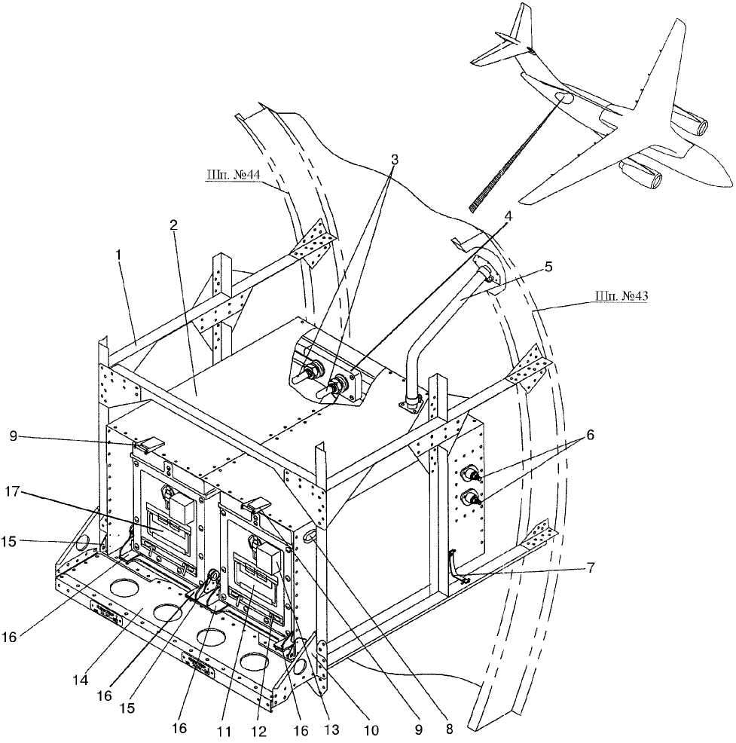
Рис. 11. Установка аккумуляторных батарей № 2 и 3
1 | – этажерка | 10 | – уголок
2 | – контейнер | 11 | – аккумуляторная батарея АКК2
3 | – контактные штыри АКК3 | 12 | – пружинные затворы крепления аккумуляторной батареи
4 | – электроизоляционная колодка АКК3 | 13 | – электрический соединитель термодатчика
5 | – газоотводящий шланг | 14 | – опорная площадка
6 | – шпильки гермовводов АКК2 | 15 | – проушина
7 | – металлизация контейнера | 16 | – направляющая
8 | – окно для вывода жгута | 17 | – аккумуляторная батарея АКК3
9 | – узлы навески крышки

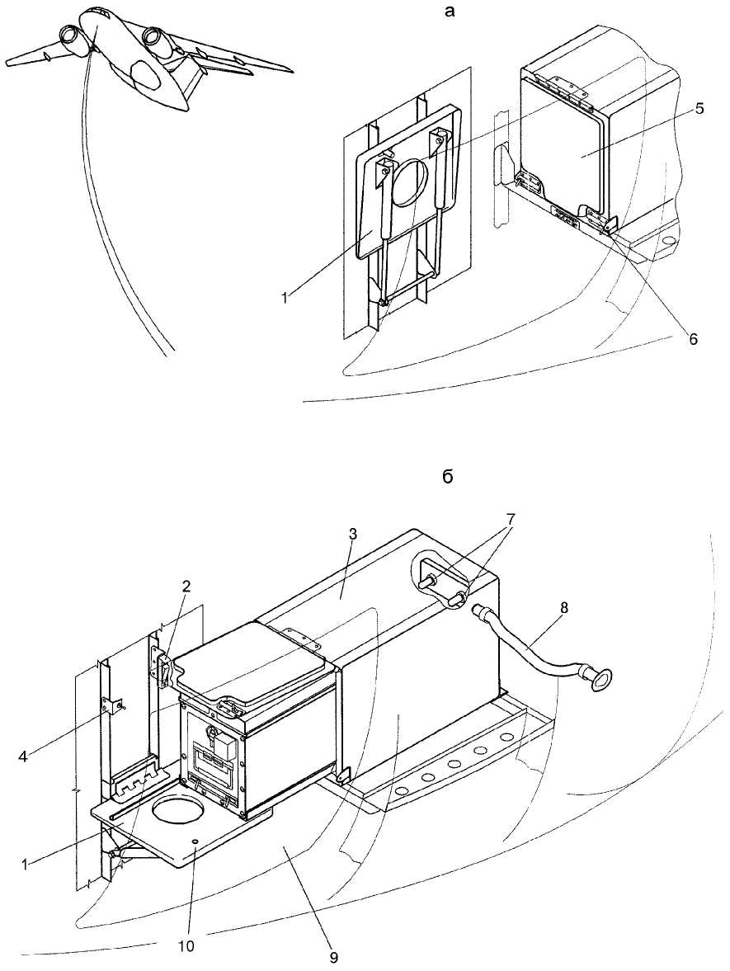
Рис. 12. Установка аккумуляторной батареи № 1
а – откидная площадка в походном положении;
б – откидная площадка в рабочем положении.
1 | – откидная площадка; | 6 | – пружинный затвор крышки;
2 | – фиксатор крышки контейнера; | 7 | – контактные штыри;
3 | – контейнер; | 8 | – газоотводящий шланг;
4 | – фиксатор откидной площадки; | 9 | – люк;
5 | – крышка контейнера; | 10 | – отверстие для фиксатора.

Средства аэродромного электропитания. Описание и работа

Общие сведения
Электрическая распределительная сеть обеспечивает подключение к самолету аэродромного источника переменного трехфазного тока напряжением 115/200В частотой 400 Гц через разъем аэродромного питания 340с (РАП), установленный снаружи левого обтекателя между шпангоутами № 29-30, в специальном углублении, закрытом крышкой.
Аэродромный источник имеет следующие особенности подключения на бортовую сеть:
- Аэродромный источник подключается на всю бортовую сеть переменного тока при отключенных основных генераторах и генераторе ВСУ.
- При работающем одном из основных генераторах аэродромный источник подключается на тот борт, где нет работающего генератора.
- При включении обоих основных генераторов аэродромный источник автоматически отключается от всех шин и переводится в резерв на случай отключения одного или обоих генераторов.
- При включении генератора ВСУ аэродромный источник автоматически отключается от шин правого борта (шин Г2), куда подключается генератор ВСУ, и остается подключенным к шинам левого борта (шинам Г1).
- Предусмотрено включение аэродромного источника только для питания ВУ2, которое, в свою очередь, подключается только на шину заправки топливом.

Работа системы аэродромного электропитания (см. альбом схем рис. 7)
При подстыковке кабеля аэродромного источника контакты "Е-F" разъема ХР1 замыкаются и напряжение 27В с трансформаторно-выпрямительного устройства (трансформатор ТТА1-115-400 (Т1) с диодами V5-V10, преобразующие переменное трехфазное напряжение аэродромного источника в напряжение 27В постоянного тока) параллельно с напряжением аккумуляторной батареи № 3 подается на контакт 5 соединителя блока Е4 и подводится к контактам реле К5.
После включения кнопки-табло 32 ее контакторами С3-С1 через контакты 6-4 блока Е4 этот блок подготавливается к работе. Через контакты 7, 8, 9, 10 блока Е4 напряжение аэродромного источника подается в блок и, если оно и его частота находятся в заданных пределах, а чередование фаз правильное, напряжение 27В через контакт 17 блока подается на обмотку реле К5, которое срабатывает и замыкающими контактами:
- А1-А2 через контакты DЗ-D1 кнопки-табло 32 включает реле К4 и, через контакты D2-D1 этого реле – табло "АЭР ВКЛ" S2 и светосигнализатор Н1, расположенный рядом с РАП;
- В2-В1 через контакты А1-А2 реле К4 включает контакторы К3, 201-К3 и 202-К3, подключающие шины Г1 и Г2 к аэродромному источнику.
Контактами В2-В1 реле К4 включается контактор 201-К6, подключающий шины Г1-1 к шинам Г1, и реле 201-К14, которое включает реле 202-К6, подключающее шины Г2-1 к шинам Г2.
В результате напряжение аэродромного источника поступает на всю бортовую сеть переменного тока:
- на шины Г1 ЦРУ 115/200В – через контакты 1-2, 3-4, 5-6 контакторов К3 и 201-К3 и контакты 7-8, 9-10, 11-12 контактора 201-К4 (если отключен Г1);
- на шины Г2 ЦРУ 115/200В – через контакты 1-2, 3-4, 5-6 контактора К3; 7-8, 9-10, 11-12 контактора К2 (если отключен генератор ВСУ) 1-2, 3-4, 5-6 контактора 202-КЗ; 7-8, 9-10, 11-12 контактора 202-К4 (если отключен Г2);
- на шины Г1-1 – через контакты контактора 201-К6;
- на шины Г2-1 – через контакты реле 202-К6.
Шины РУ 115/200В подключаются к шинам ЦРУ 115/200В так же, как при включении генераторов.
Возможно подключение аэродромного источника только для питания ВУ2 (без включения источника на бортовую сеть кнопкой-табло S2). При этом подготовка БКНА115В к работе осуществляется контактами 22-23 реле 302-К17, которое срабатывает при включении выключателя заправки на ПКУ318-1.

Дополнительный материал

Блок контроля наземных источников БКНА115В. Описание и работа
БКНА115В предназначен для предотвращения подключения на бортовую сеть аэродромного источника переменного тока с недопустимым качеством электроэнергии, а также для отключения этого источника, если в процессе работы качество энергии вышло за допустимые пределы.
Блок выполнен на элементах радиоэлектроники. На передней панели блока имеется ручка для удобства установки и переноски блока, упоры для закрепления его на монтажной раме, вывод металлизации, технологический электрический разъем. На задней панели расположен электрический разъем для стыковки с бортовой сетью и две втулки, служащие для фиксации блока на монтажной раме РМ-БКНА115В, которая установлена на амортизаторах под полом между шпангоутами № 27-29 слева, на этажерке.
Основные данные.
Блок обеспечивает следующие виды защит бортовой сети:
- от подключения источника с напряжением в любой из фаз ниже 108÷114В и от понижения напряжения в любой из фаз до 101÷107В с выдержкой времени (6,0±0,9)с;
- от подключения источника с напряжением в любой из фаз выше 123÷129В и от повышения напряжения в любой из фаз более 123÷129В с обратнозависимой вольт-секундной характеристикой;
- от подключения к источнику переменного тока частотой ниже (385±5) Гц и от понижения частоты до (375±5) Гц с выдержкой времени (6,0±0,9) с, а до 335÷320 Гц – без выдержки времени;
- от подключения к источнику переменного тока частотой выше (415±5) Гц и от повышения частоты до (425±5) Гц с выдержкой времени (6,0±0,9) с, до 465-480 Гц – без выдержки времени;
- от обрывов фидера и нулевого провода;
- от подключения источника с неправильным чередованием фаз.
Все виды защит, обеспечиваемых блоком, необратимы. Повторное подключение аэродромного источника обеспечивается отключением и включением кнопки-табло "АЭР 115 В".
СИСТЕМА РАСПРЕДЕЛЕНИЯ ЭЛЕКТРОЭНЕРГИИ. Описание и работа
Система осуществляет распределение электроэнергии на самолете и, являясь связующей между источниками и потребителями электроэнергии, выполняет следующие функции:
- передачу электроэнергии от источников к распределительным устройствам и далее – к потребителям электроэнергии, обеспечивая на клеммах потребителей заданные параметры электроснабжения;
- защиту электрических проводов от токов короткого замыкания;
- необходимое резервирование электропитания шин распределительных устройств при отказах источников электроэнергии или других элементов системы.
В состав системы входят:
- электрические провода, обеспечивающие передачу электроэнергии от источников к потребителям;
- аппараты защиты источников и проводов от токов перегрузки и коротких замыканий;
- коммутационная аппаратура, обеспечивающая подключение источников электроэнергии к шинам распределительных устройств;
- распределительные устройства, предназначенные для приема и распределения электроэнергии;
- элементы, обеспечивающие монтаж системы.
РАСПРЕДЕЛИТЕЛЬНЫЕ УСТРОЙСТВА. Описание и работа
Центральные распределительные устройства (ЦРУ) и распределительные устройства (РУ) выполнены в виде коробок прямоугольной формы, внутри которых размещены элементы системы распределения электроэнергии: реле, контакторы, предохранители, автоматы защиты, шины, клеммные колодки, диоды, электропровода. Автоматы защиты расположены как на основании коробок, так и на их неподвижных стенках или на поворотных крышках, выполненных в виде панелей. Крышки коробок, свободные от элементов системы распределения, выполнены съемными. Съемные крышки и поворотные панели крепятся к коробкам с помощью поворотных замков. Все установленные в коробках элементы системы снабжены надписями, соответствующими позициям на принципиальных схемах и схемах электрических соединений. Электрическая связь коробок с электрической сетью осуществляется через электрические соединители или через шпильки силовых вводов.
Внутренние участки силовой электропроводки коробок, к каждому из которых подключена группа аппаратов защиты, условно составляют силовые шины распределительной сети. Эти шины образуют две группы:
- основные шины, которые обеспечиваются питанием от основных источников электроэнергии;
- аварийные шины, которые в нормальном режиме обеспечиваются питанием от основных источников электроэнергии, а в аварийном – от аварийных.
Размещение шин в распределительных устройствах:
- ЦРУ 115/200 В левое – шины Г1, Г1 -1, шины Г2;
- ЦРУ 27 В – шины Ш1, Ш2, АВШ1, АВШ2, АВШЗ;
- РУ 27 В левое – шины Ш1, АВШ1;
- РУ 27 В правое – шины Ш2, АВШ2;
- РУ аккумуляторов 2, 3 – шина запуска, шина заправки;
- РУ 115/200 В – шины Г1, шины Г2, Г2-1, АВШ 115 В.
Распределительные устройства установлены:
- ЦРУ 115/200 В – между шпангоутами № 25 и 27, на потолке;
- ЦРУ 27 В – между шпангоутами № 27 и 29, на потолке;
- РУ 115/200 В – между шпангоутами № 10 и 12, на потолке;
- РУ 27 В левое – на перегородке шпангоута № 7, слева;
- РУ 27 В правое – на перегородке шпангоута № 7, справа;
- РУ аккумулятора 1 – между шпангоутами № 5 и 6, левый борт;
- РУ аккумуляторов 2, 3 – между шпангоутами № 43 и 44, левый борт;
- РУ 115/200 В аэродромного источника – между шпангоутами № 28 и 29, левый обтекатель шасси.
КОММУТАЦИОННАЯ И ЗАЩИТНАЯ АППАРАТУРА. Описание и работа
Для дистанционного управления коммутацией электрических цепей в системе электроснабжения установлены реле и контакторы.
Для защиты цепей системы электроснабжения от разрушающих токов перегрузки и короткого замыкания применены следующие автоматы защиты:
- биметаллические кнопочные однофазные автоматы защиты типа АЗК1М и трехфазные - типа АЗКЗ;
- биметаллические кнопочные однофазные автоматы защиты типа А;
- плавкие малоинерционные предохранители типа ПМ.
Работа автоматов типа АЗК1М, АЗКЗ, А основана на принципе нагрева биметаллического элемента токами перегрузки или короткого замыкания, в результате чего срабатывает механизм и обеспечивает отключение цепи. После остывания биметаллического элемента возможно повторное включение автомата (чтобы не допустить повторного срабатывания автомата, перед включением после его срабатывания следует определить причину перегрузки или короткого замыкания и устранить ее). Индикация сработавшего или отключенного автомата – белый поясок у основания кнопки.
Предохранители типа ПМ относятся к плавким приборам защиты. Особенностью предохранителей этого типа является наличие в них специального механического устройства, которое срабатывает при перегорании предохранителя, чем обеспечивается визуальный контроль состояния предохранителя.
Для оперативной замены предусмотрены запасные предохранители, которые находятся в коробке запасных предохранителей:
ПМ-2 – 5 шт.; ПМ-150 – 2 шт.;
ПМ-7,5 – 1 шт.; ПМ-300 – 1 шт
Коробка установлена на этажерке, между шпангоутами № 39 и 40 по правому борту.
ПРЕДУПРЕЖДЕНИЕ. Замена предохранителей должна производится на земле при обесточенных цепях, в которых производится замена.
Примененные в системе электроснабжения автоматы обеспечивают защиту цепей в следующих диапазонах нагрузок:
- АЗК1М – от 2 до 10 А;
- АЗКЗ – от 2 до 75 А;
- А – от 80 до 100 А;
- ПМ – от 2 до 300 А.
Автоматы выполнены пылевлагозащитными.
ЭЛЕКТРИЧЕСКАЯ СЕТЬ. Описание и работа
Основными компонентами, определяющими связь и функционирование электрической сети являются:
- провода и кабели;
- электрические соединители и модули;
- клеммные колодки и вводы-шпильки;
- минусовые устройства;
- муфты сращивания, припоечные муфты;
- наконечники проводов;
- шины распределительных устройств.
Передача электроэнергии от источников к потребителям осуществляется электрическими проводами. Для удобства монтажа провода объединены в жгуты. В местах разветвления проводов установлены клеммные колодки и муфты, в местах объединения – электрические соединители. Электрическая проводка объединяется в конструктивно-сборочные единицы -жгуты, элементы их установки и крепления на самолете. Провода и жгуты электрической сети имеют буквенно-цифровую маркировку, которая позволяет определить участок, где проложен жгут и принадлежность проводов к тому или иному фидеру. В местах прохода жгутов и силовых проводов через гермоперегородки установлены специальные гермопроходы. В местах расположения жгутов обеспечена их защита от механических повреждений.
В зависимости от расположения жгутов в различных зонах самолета, монтажа распределительных устройств, коробок и других электросборок, конструктивных особенностей потребителей монтаж электрической сети выполнен различными типами проводов.
Сечения применяемых проводов – от 0,2 до 95 мм² (для проводов типа 55РС – размер от 24 до 000).
Подробные сведения об элементах электрической сети, примененных на самолете – тип и шифр электрических соединений, реле, контакторов, предохранителей, модулей, клеммных колодок, муфт, минусовых устройств и др., места их установок приведены в Альбоме электрических схем, входящем в состав ЭТД самолета.
Металлизация обеспечивает электрическое соединение элементов конструкции самолета и установленного на нем оборудования для приведения их к одному электрическому потенциалу и позволяет:
- использовать корпус самолета в качестве нулевого провода – для системы электроснабжения переменным трехфазным током с выведенной нейтралью или второго провода – для однопроводных систем электроснабжения переменного и постоянного тока;
- снизить помехи радиоприему;
- предотвратить накопление электростатического заряда на различных элементах конструкции и оборудования самолета;
- уменьшить последствия поражения самолета разрядами атмосферного электричества;
Металлизации подвергнуты металлические части конструкции самолета, его оборудование площадью наружной поверхности более 0,2 м² или длиной более 0,5 м и конструкции, размещенные на внешней поверхности самолета, имеющие линейные размеры более 0,1 м, а также трубопроводы, агрегаты авиационного, радиоэлектронного и другого оборудования, экранирующие поверхности проводов и жгутов и т.д.
Для уменьшения сопротивления и повышения надежности узла металлизации применены материалы, стойкие к механическим и климатическим воздействиям, а контактные поверхности, имеющие защитное покрытие, зачищены и обезжирены непосредственно перед металлизацией. Места металлизации защищены от коррозии.
Допускаемые величины переходных сопротивлений приведены в табл. 1.
Таблица 1
Наименование элементов,  метализируемых с корпусом | Переходное сопротивление, мкОм (не более).
Наименование элементов,  метализируемых с корпусом | контакта | узла металлизации
Элементы конструкции, экраны проводов, трубопроводы | 600 | 2000
Блоки оборудования | 600 | 2000
Подвижные элементы конструкций и амортизированные агрегаты | – | 2000

ОГЛАВЛЕНИЕ
№ п/п | Название темы | Стр.
 | СИСТЕМА ЭЛЕКТРОСНАБЖЕНИЯ.ОБЩАЯ ЧАСТЬ – ОПИСАНИЕ И РАБОТА | 1
1. | Назначение, состав и размещение на самолете | 1
1.1. | Система электроснабжения (СЭС) обеспечивает: | 1
1.2. | В состав этих систем входят: | 1
1.3. | Размещение оборудования СЭС | 2
1.4. | Структурная схема системы электроснабжения | 3
1.5. | Система электроснабжения переменным током напряжением 115/200 В частотой 400 Гц | 4
1.6. | Система электроснабжения постоянным током напряжением 27 В | 5
1.7. | Аэродромное электропитание | 7
1.8. | Управление, контроль, сигнализация | 7
 | ПРИВОД ГЕНЕРАТОРОВ – ОПИСАНИЕ И РАБОТА
1. | Общие сведения
2. | Работа
2.1. | Управление основными генераторами
2.2. | Управление генератором ВСУ
2.3. | Управление преобразователем

Далее смотреть принципиальную схему из альбома электронных (печатных) схем

